МІНІСТЕРСТВО ОСВІТИ І НАУКИ УКРАЇНИ
ЗАПОРІЗЬКИЙ НАЦІОНАЛЬНИЙ УНІВЕРСИТЕТ
Факультет фізичного виховання, здоров’я та туризму
Кафедра туризму та готельно-ресторанної справи

КВАЛІФІКАЦІЙНА РОБОТА
бакалавра

на тему: «Використання туристичних ресурсів Дніпропетровської області у процесі розвитку культурно-пізнавального туризму»
«Use of Tourist Resources of Dnipropetrovsk Region while Developing Cultural and Educational Tourism»

Виконала: студентка 4 курсу,
групи 6.2429-2
спеціальності 242 туризм
освітньої програми туризм
Беспалько В.О.

Керівник: к.п.н., доцент кафедри туризму та готельно-ресторанної справи
Сидорук А.В.
Рецензент: к.п.н., доцент кафедри ТМФВіС Омельяненко Г.А.

Запоріжжя - 2023
МІНІСТЕРСТВО ОСВІТИ І НАУКИ УКРАЇНИ
ЗАПОРІЗЬКИЙ НАЦІОНАЛЬНИЙ УНІВЕРСИТЕТ
Факультет фізичного виховання, здоров’я та туризму
Кафедра туризму та готельно-ресторанної справи
освітній рівень бакалавр
спеціальність 242 туризм

ЗАТВЕРДЖУЮ:

Завідувач кафедри туризму та
готельно-ресторанної справи
__________ Н. В. Маковецька
(підпис)
«____» __________ 2023 року

ЗАВДАННЯ
НА КВАЛІФІКАЦІЙНУ РОБОТУ
_____________Беспалько Валерії Олександрівни_______________
(прізвище, ім’я, по-батькові)

1.Тема роботи (проєкту) «Використання туристичних ресурсів Дніпропетровської області у процесі розвитку культурно-пізнавального туризму», керівник роботи (проєкту) Сидорук А.В., затверджена наказом ЗНУ від «09» січня 2023 року № 13-с.
2. Строк подання студентом роботи (проєкту) «___» _______ 2023 року.
3. Вихідні дані до роботи (проєкту). В ході дослідження нами виявлено, що культурно-пізнавальний туризм є одним з основних напрямків розвитку туризму в Україні, так як найбільша кількість туристів подорожує саме з метою дозвілля і відпочинку. Дніпропетровський регіон є одним з привабливих туристично-рекреаційних центрів країни. Наявний перелік унікальних природніх, історико-культурних і архітектурних пам’яток визначає культурно-пізнавальний туризм одним із найпопулярніших напрямків розвитку туризму в регіоні. Культурно-пізнавальний туристичний потенціал дозволяє формувати різноманітні екскурсійні маршрути, які сприяють формуванню привабливості області.
4. Зміст розрахунково-пояснювальної записки (перелік питань, що їх належить розробити):
1. Висвітлити значення культурно-пізнавального туризму в організації туристичної діяльності.
2. Схарактеризувати туристичний потенціал Дніпропетровського регіону.
3. Проаналізувати використання туристичних ресурсів Дніпропетровської області у процесі розвитку культурно-пізнавального туризму.
5. Перелік графічного матеріалу (з точним зазначенням обов’язкових креслень): 10 малюнків, 52 літературних посилання, 14 додатків.
6. Консультанти роботи (проєкту)
Розділ | Консультант | Підпис, дата
 |  | Завдання видав | Завдання прийняв
Розділ 1 | Сидорук А.В. | 10.02.2023 | 10.02.2023
Розділ 2 | Сидорук А.В. | 06.03.2023 | 06.03.2023
Розділ 3 | Сидорук А.В. | 17.04.2023 | 17.04.2023
7. Дата видачі завдання «___» __________ 20_ року.

КАЛЕНДАРНИЙ ПЛАН
№  з/п | Назва етапів дипломного проєкту (роботи) | Строк виконання етапів проєкту (роботи) | Примітка
1. | Вступ. Вивчення проблеми, опрацювання джерел та публікацій. | Лютий 2023 р. | виконано
2. | Написання першого розділу | Лютий 2023 р. | виконано
3. | Написання другого розділу | Березень 2023 р. | виконано
4. | Написання третього розділу | Квітень 2023 р. | виконано
5. | Написання висновків, комп’ютерний набір роботи | Травень 2023 р. | виконано
6. | Попередній захист дипломної роботи на кафедрі | Травень 2023 р. | виконано

Студент_____________________________В.О. Беспалько
(підпис)
Керівник роботи (проєкту) _____________А.В. Сидорук
(підпис)
Нормоконтроль пройдено
Нормоконтролер ____________________Е.А. Криволапов
(підпис)

РЕФЕРАТ

Кваліфікаційна робота – 62 сторінки, 14 додатків, 52 джерел літератури.
Мета кваліфікаційної роботи – аналіз туристичних ресурсів Дніпропетровської області у процесі розвитку культурно-пізнавального туризму регіону.
Об’єкт дослідження – розвиток культурно-пізнавального туризму в Дніпропетровському регіоні.
Предмет дослідження – туристичний потенціал Дніпропетровської області.
Методи дослідження. У ході дослідження використовувалися такі методи, як: метод систематизації наукової літератури і теоретичний аналіз; метод теоретичного узагальнення, систематизація і класифікація; метод статистичного аналізу; порівняльний аналіз і синтез; графічний метод та ін.
У кваліфікаційній роботі визначено сутність поняття «культурний-пізнавальний туризм», його значення у розвитку туристичної галузі. Схарактеризовано розвиток туристичної галузі Дніпропетровського регіону та його наявні туристичні ресурси. Проаналізовано культурно-пізнавальні туристичні маршрути, а також сформовано власний проєкт маршруту для розвитку культурно-пізнавального туризму в Дніпропетровській області.

ТУРИЗМ, ТУРИСТИЧНА ГАЛУЗЬ, КУЛЬТУРНО-ПІЗНАВАЛЬНИЙ ТУРИЗМ, МАРШРУТ, ЕКСКУРСІЯ, ТУРИСТИЧНІ РЕСУРСИ

ABSTRACT

Qualification work is 62 pages, 14 applications, 52 references.
The purpose of the qualification work is to analyze the tourist resources of the Dnipropetrovsk region in the process of developing cultural and educational tourism in the region.
The object of the study is the development of cultural and educational tourism in the Dnipropetrovsk region.
The subject of the study is the tourist potential of the Dnipropetrovsk region.
Research methods. In the course of the research, such methods were used as: the method of systematization of scientific literature and theoretical analysis; method of theoretical generalization, systematization and classification; method of statistical analysis; comparative analysis and synthesis; graphic method, etc.
The qualification work defines the essence of the concept of "cultural and educational tourism", its importance in the development of the tourism industry. The development of the tourist industry of the Dnipropetrovsk region and its available tourist resources are characterized. Cultural and educational tourist routes were analyzed, as well as an own route project was formed for the development of cultural and educational tourism in the Dnipropetrovsk region.

TOURISM, TOURIST INDUSTRY, CULTURAL AND EXPERIENCED TOURISM, ROUTE, EXCURSION, TOURIST RESOURCES

ПЕРЕЛІК УМОВНИХ ПОЗНАЧЕНЬ, ОДИНИЦЬ, СИМВОЛІВ, СКОРОЧЕНЬ І ТЕРМІНІВ

м – місто;
с – селище;
р – рік;
рр – роки;
н.е. – наша ера;
Т.і – та інше;
т.я – так як;
ст – століття;
км – кілометри;
год – години;
хв – хвилини;
вул – вулиця;
% – відсоток.

ЗМІСТ
ВСТУП 8
РОЗДІЛ 1 ТЕОРЕТИЧНІ ОСНОВИ КУЛЬТУРНО-ПІЗНАВАЛЬНОГО ТУРИЗМУ…………………………………………..……………………………10
1.1 Сутність і значення культурно-пізнавального туризму в організації туристичної діяльності 10
1.2 Стан розвитку культурно-пізнавального туризму в Україні 17
РОЗДІЛ 2 ЗАВДАННЯ, МЕТОДИ ТА ОРГАНІЗАЦІЯ ДОСЛІДЖЕННЯ…..24
2.1 Мета та завдання дослідження 24
2.2 Методи дослідження 24
2.3 Організація дослідження 25
2.3.1 Характеристика туристичної галузі Дніпропетровського регіону 25
РОЗДІЛ 3 РЕЗУЛЬТАТИ ДОСЛІДЖЕННЯ 31
3.1 Аналіз туристичних ресурсів Дніпропетровської області для розвитку культурно-пізнавального туризму 31
3.2 Перспективи розвитку культурно-пізнавального туризму Дніпропетровщини 37
ВИСНОВКИ 42
ПЕРЕЛІК ПОСИЛАНЬ 43
ДОДАТКИ 48

ВСТУП

Актуальність теми. Туризм являє особою особливу галузь, яка сприяє підвищенню економічного стану як окремого регіону, так й країни в цілому, а також має культурне, пізнавальне й оздоровчо-рекреаційне значення. Розвиток туризму спонукає покращенню інфраструктури територій, стимулює її соціальний розвиток.
Дніпропетровська область має достатньо великий туристично-рекреаційний потенціал, який сприяє розвитку туризму в регіоні: природні ресурси; культурно-історична спадщина; етнографічно-культурний потенціал тощо.
Останніми роками туризм почав відігравати велику роль у розвитку Дніпропетровського регіону, що підтверджується Програмою розвитку туризму у Дніпропетровській області на 2014-2025 роки, основною метою якої є формування виняткового і різноманітного туристичного продукту регіону, просування його на внутрішньому та міжнародному ринках шляхом рекламно-інформаційної кампанії, створення туристичної інфраструктури, яка б відповідала європейським стандартам [24]. Відповідно Програми розвитку, культурно-пізнавальний туризм не лише набуває все більшої популярності, а й визначений як один із пріоритетних напрямів розвитку економіки регіону.
Питанню розвитку туристичної галузі присвячено роботи великої кількості наукових діячів. Зокрема, теоретичні підходи до регіональних особливостей розвитку туризму розглядають у своїх працях Брич В. [10], Величко В. [12], Герасименко В. [40], Кляп М. [29], Любіцева О. [34], Мальська М. [36], Поливач К. [43], Скляр Г. і Шкарупа В. [48] та ін.
Нормативно-правова база розвитку культурно-пізнавального туризму в Україні представлена в роботах Горецької Ф. [21], Гостюка В. [22], Дьордяка О. [25], Жук І. [26], Козловського Є. [32], Любонько Т. [35], Семенова М. [47] тощо.
Дніпропетровська область має всі перспективи для розвитку туристичної галузі та створення яскравих, економічно вигідних і конкурентоспроможних культурно-пізнавальних турів, екскурсій, а також комплексних туристичних послуг для змістовного проведення дозвілля.
Саме тому пошук сучасних ефективних шляхів активізації використання туристичного потенціалу в розвитку культурно-пізнавального туризму є актуальним питанням сучасності.
Об’єкт дослідження – розвиток культурно-пізнавального туризму в Дніпропетровському регіоні.
Предмет дослідження – туристичний потенціал Дніпропетровської області.

РОЗДІЛ 1
ТЕОРЕТИЧНІ ОСНОВИ КУЛЬТУРНО-ПІЗНАВАЛЬНОГО ТУРИЗМУ

  - Сутність і значення культурно-пізнавального туризму в організації туристичної діяльності

Термін «культурний туризм» з’явився відносно недавно – у 80-і роки ХХ ст. і бере свій початок від так званого «туризму спадщини», явища, яке в силу багатьох причин стало дуже популярним у всьому світі з 70-х років XX ст. З тих пір культурна спадщина інтерпретується як спадщина історична, військова, літературна, художня тощо. Хоча термін «культурний туризм» включає в себе знайомство з усіма пам’ятками, але деякі науковці, в більшій мірі, пов’язують його саме з художньою спадщиною (мистецтво, архітектура) [20].
Поняття «культурний-пізнавальний туризм» («cultural tourism») уперше офіційно на міжнародному рівні застосовано в матеріалах Всесвітньої конференції з культурної політики (1982 р.). Основні документи у сфері культурного надбання продукували дві міжнародні організації – ICOMOS і UNESCO.
UNESCO розглядає культурний-пізнавальний туризм як відмінний від інших вид туризму, «що враховує культури інших народів» [4].
У Хартії по культурному туризму Міжнародної ради по пам’ятках і об’єктах (ICOMOS) культурний туризм визначається як форма туризму, основною метою якого, крім інших цілей, є «відкриття пам’ятників і об’єктів». ICOMOS характеризує культурний туризм як «невеликий сегмент ринку, ретельно організований, пізнавального або освітнього і найчастіше елітарного характеру (...) присвячений поширенню й роз’ясненню культурної ідеї» [2].
У сучасному суспільстві історико-культурна спадщина країн і їх регіонів все частіше виступає фактором мотивації туристів до мандрівок. З цієї причини розвиток культурно-пізнавального туризму не тільки призводить до збільшення туристичних потоків, а й формує імідж території, що сприяє подальшому просуванню туристичного продукту на внутрішній і міжнародний туристичний ринок.
Визначень сутності культурно-пізнавального туризму існує дуже багато, але узагальнивши їх зміст, можна сказати, що метою культурно-пізнавального туризму є ознайомлення з такими особливостями місця, які формують його культуру й автентичність. Причому туристичними об'єктами можуть бути не тільки культурний ландшафт місцевості, мистецтво, культурна й історична спадщина, а і спосіб життя населення, традиції, соціальне середовище та ін.
Отже, культурно-пізнавальний туризм – це вид туризму, метою якого є ознайомлення з культурою і культурним середовищем місця відвідування, включаючи ландшафт, знайомство з традиціями жителів та їх способом життя, художньої культурою й мистецтвом, а також різними формами проведення дозвілля місцевих мешканців.
Культурно-пізнавальний туризм – це подорож із пізнавальними цілями, яка знайомить туриста з культурними цінностями, розширює його кругозір [6].
Розглянемо різновиди культурно-пізнавального туризму [17]:
– культурно-історичний туризм (інтерес до історії країни, відвідування історичних пам'яток та пам'ятних місць, тематичні лекції з історії та інші заходи);
– культурно-подієвий туризм (інтерес до стародавнього традиційного або сучасного постановочного культурного заходу або події (свята, фестивалі) та участь в них;
– культурно-релігійний туризм (інтерес до види релігії або релігії країни, відвідування культових споруд, місць паломництва, ознайомлення з релігійними традиціями, ритуалами та обрядами, тематичні лекції по релігії);
– культурно-археологічний туризм (інтерес до археології країни, відвідування пам'ятників давнини, місць знайомств, участь у археологічних експедиціях);
– культурно-етнографічний туризм (інтерес до культури народностей або народу), об'єктів, предметів та явищ національної культури, побуту, одягу, мови, народності, традицій етнічної творчості);
– культурно-етнічний туризм (відвідування батьківщини предків, ознайомлення з культурною спадщиною свого народу, етнічних заповідних територій, етнічних тематичних парків);
– культурно-антропологічний туризм (інтерес до представників етносу в розвитку, з точки зору еволюції; відвідування країни з метою ознайомлення з сучасною «живою культурою»);
– культурно-екологічний туризм (інтерес до взаємодії природи та культури, до природно-культурних пам'яток, відвідування природно-культурних об'єднань, участь у культурно-екологічних програмах).
У зв'язку з тим, що класифікація культурно-пізнавального туризму дуже різнобічна і має безліч цілей, то діяльність туриста можна розділити наступним чином [39]:
- знайомство з різними історичними, архітектурними або культурними епохами шляхом відвідування архітектурних пам'яток, музеїв, історичних маршрутів;
- відвідування театралізованих вистав, музичних, кіно, театрів, фестивалів, релігійних свят, бою биків, концертів і оперних сезонів, виставок картин, скульптур, фотографій і т.і.;
- відвідування лекцій, семінарів, симпозіумів, курсів іноземної мови, комунікативних тренінгів;
- участь у демонстраціях фольклору, національної кухні та прикладного мистецтва на фестивалях фольклорних ансамблів і виставках національного народної творчості.
Виділення культурно-пізнавального туризму як специфічного сектору в системі туризму проводиться за трьома ознаками [19]:
1. Характер діяльності туриста, що полягає в придбанні нового досвіду і вражень для задоволення культурних потреб. Ця ознака обумовлює концептуальне розходження культурного туризму від інших видів туристичної діяльності.
2. Мотивація туристів які залученні до культурного туризму. Ця ознака характеризує вид попиту туристів в культурно-пізнавальному туризмі.
3. Характеристика пропозиції – особливих туристських ресурсів, які задіяні в процесі задоволення попиту в сфері культурно-пізнавального туризму.
Культурно-пізнавальний туризм, як особливий вид туризму, висуває певні вимоги до ресурсного забезпечення процесу обслуговування туристів, адже для формування певного туристичного продукту необхідна більша різноманітність ресурсів у порівнянні з іншими його видами. Розширення спектру туристичних послуг вимагає інтенсивного пошуку в створенні якісно нових і цікавих туристичних пропозицій.
Поняття культурної і природної спадщини сформувалося шляхом прийняття у 1972 р. Конвенції ЮНЕСКО «Про охорону Всесвітньої культурної і природної спадщини», де культурною спадщиною визначено [4]:
- пам’ятники: твори архітектури, монументальної скульптури та живопису, елементи або структури археологічного характеру, надписи, печери і групи елементів, які мають визначну універсальну цінність з точки зору історії, мистецтва та науки;
- ансамблі: групи ізольованих або об’єднаних будівель, архітектурна єдність або зв’язок з пейзажем яких являє визначну універсальну цінність з точки зору історії, науки і мистецтва;
- видатні місця: творіння людини або спільне творіння людини і природи, а також зони, що включають археологічні місця, що мають визначну універсальну цінність з точки зору історії, етнології та антропології.
Відповідно Закону України «Про охорону культурної спадщини» до культурної спадщини відносяться [27]:
- споруди (витвори) – твори архітектури та інженерного мистецтва разом з природними чи створеними людиною елементами, твори монументальної скульптури та
монументального малярства, археологічні об єкти, печери з наявними свідченнями життєдіяльності людини, будівлі або приміщення в них, що зберегли автентичні свідчення про визначні історичні події, життя та діяльність відомих осіб;
- комплекси (ансамблі) – топографічно визначені сукупності окремих або поєднаних між собою споруд різного призначення, що відзначаються своєю архітектурою та органічним зв’язком з ландшафтами;
- визначні місця – топографічно визначені зони або ландшафти, природні, природно-антропогенні витвори, що донесли до нашого часу певну цінність;
- археологічні об’єкти – городища, кургани, залишки стародавніх поселень, стоянок, укріплень, військових таборів, виробництв, іригаційних споруд, шляхів, могильники, культові місця та споруди, мегаліти, наскельні зображення, ділянки історичного культурного шару, поля давніх битв, рештки життєдіяльності людини, що містяться під водою;
- історичні об’єкти – будинки, споруди, їхні комплекси (ансамблі), окремі поховання та некрополі, визначні місця, пов’язані з важливими історичними подіями, з життям та діяльністю відомих осіб, культурою та побутом народів;
- об’єкти монументального мистецтва – твори образотворчого мистецтва, як самостійні (окремі), так і ті, що пов’язані з архітектурними, археологічними чи іншими пам’ятками або з утворюваними ними комплексами (ансамблями);
- об’єкти архітектури та містобудування – історичні центри, вулиці, квартали, площі, архітектурні ансамблі, залишки давнього планування та забудови, окремі архітектурні споруди, а також пов’язані з ними твори монументального, декоративного та образотворчого мистецтва;
- об’єкти садово-паркового мистецтва – поєднання паркового будівництва з природними або створеними людиною ландшафтами.
Унікальність культурної спадщини визначається наявністю і поєднанням різноманітних туристичних об’єктів, що є винятковою історичною та культурною цінністю як окремих регіонів, так і України в цілому.
На сучасному етапі розвитку туристичної галузі, природне середовище важливо поєднувати із культурним середовищем, яке є важливим туристичним ресурсом.
Культурно-пізнавальний туризм, як вид туристичної діяльності, вважається одним із зростаючих секторів на туристичному ринку. Використання природних ресурсів стало досить буденним і часто не задовольняє зростаючі потреби туриста. Сучасний мандрівник відчуває потребу в альтернативних ресурсах, зокрема, в історико-культурних, особливістю яких є те, що вони мають повсюдний характер розташування, так як кожна місцевість, регіон, країна відрізняється своєю історією і культурою. Саме тому, потенціал культурно-пізнавальних ресурсів можна вважати необмеженим.
Мінімальний набір ресурсів для культурно-пізнавального туризму може дати будь-яка місцевість, але для його масового розвитку потрібна певна концентрація об’єктів культурної спадщини, серед яких можна виділити [33]:
- пам’ятники археології;
- культову і цивільну архітектуру;
- пам’ятники ландшафтної архітектури;
- малі та більші історичні міста;
- сільські поселення;
- музеї, театри, виставкові зали та ін.;
- соціокультурну інфраструктуру;
- об’єкти етнографії, народні промисли і ремесла, центри прикладного мистецтва;
- технічні комплекси та спорудження.
Основа культурно-пізнавального туризму полягає саме в духовному розвитку шляхом пізнання різноманітної культури. Такий різновид туризму формує гармонічно розвинену особистість, дає можливість активно пізнавати і виховувати такі її культурно-психологічні властивості, як патріотизм, відповідальність, толерантність тощо.
Також, можемо визначити, що культурно-пізнавальний туризм впливає на формування й кроскультурної взаємодії, т.я. сприяє вивченню і розумінню принципів та способів життя багатьох народів світу, їх історичних й культурних цінностей. Саме це дозволяє туристу отримати безцінний досвід спілкування з різними культурами і сформувати власну систему цінностей та пріоритетів, що надалі матиме вплив на його життя, поведінку й дії у різноманітних ситуаціях.
Культурно-пізнавальний туризм надає можливість ознайомитися з надбанням іншої культури, епохи, іншим способом життя і нормами поведінки, іншими традиціями та ін.
Отже, культурно-пізнавальний туризм розвивається сьогодні в трьох взаємопов'язаних та взаємодоповнюючих напрямках [38]:
1. Знання культури та культурного спадку.
2. Охорона та відродження культури.
3. Діалог культур.
На сьогоднішній час розвиток культурно-пізнавального туризму пов'язаний, перш за все, сприянням створення позитивного іміджу регіону, його інвестиційної привабливості, а також підвищення освітнього і культурного рівня населення, поваги до своєї національної культури і культур інших народів і країн світу.
Розвиток культурних факторів усередині регіону є засобом розширення ресурсів для залучення туристських потоків. Елементи і фактори культури можуть виступати засобами розповсюдження інформації про туристські можливості території. Успіх розвитку туризму залежить не тільки від матеріально-технічної бази, що відповідає загальноприйнятим стандартам і вимогам, але й від унікальності національної культурної спадщини.
Культурно-пізнавальний туризм на сьогоднішній день є одним з найбільш привабливіших видів туризму. Цікавлячись культурою, визначними пам'ятками, історією тих чи інших регіонів, люди роблять даний вид туризму все більш популярним.

1.2 Стан розвитку культурно-пізнавального туризму в Україні

Культурно-пізнавальний туризм є одним з основних напрямків розвитку туризму в Україні, який базується на розумінні важливості ролі культури і пізнавальної діяльності, визнанні необхідності створення умов для реалізації культурних потреб людини в пізнанні історії, релігії, традицій, а також особливостей способів та стилів життя.
Для всієї світової спільноти культурно-пізнавальний туризм – це приваблива сфера прямого спілкування, імпульс до взаємозбагачення, взаємоповаги через культурну активність людей за допомогою подорожей. Саме культурно-пізнавальний туризм може стати вагомим чинником розвитку загальної туристичної галузі, так як найбільша кількість туристів подорожує саме з метою дозвілля і відпочинку (рис. 1.1).
Для підвищення ефективності розвитку туризму в Україні необхідне впровадження інновацій за такими напрямами [45]:
- аналіз культурної спадщини;
- впровадження розважальних елементів під час організації культурно-пізнавальних турів;
- інноваційний розвиток закладів індустрії гостинності;
- створення тематичних парків тощо.
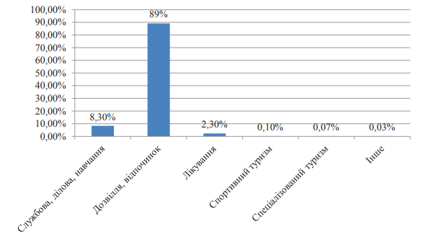
Рисунок 1.1 – Розподіл туристів за метою подорожі, 2019 р.
Джерело: сформовано на основі [23]

На розвиток культурно-пізнавального туризму в Україні впливає її наявна інфраструктура. Динаміка розвитку деяких закладів культурно-пізнавального туризму надана у табл. 1.1.
Таблиця 1.1. – Динаміка розвитку об’єктів культурно-пізнавального туризму
Об’єкти | 2015 | 2016 | 2017 | 2018 | 2019
Кількість театрів | 113 | 113 | 112 | 113 | 113
Кількість концертних закладів | 73 | 73 | 76 | 76 | 78
Кількість музеїв | 543 | 564 | 576 | 574 | 590
Джерело: сформовано на основі [23]

Як бачимо, за аналізований проміжок часу, кількість театрів і концертних закладів значно не збільшилася. Також спостерігається і негативна динаміка їх відвідування ще у доковідний час (рис. 1.2).

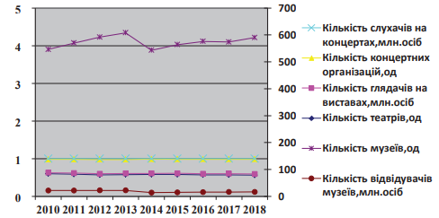
Рисунок 1.2 – Динаміка відвідування об’єктів культурно-пізнавального туризму
Джерело: сформовано на основі [23]

Зниження попиту на відвідування театральних і концертних закладів може пояснюватися недостатнім державним їх фінансуванням і, у результаті, зростанням цін на послуги культурної сфери культури, що спричинило їх недоступність для багатьох груп населення, а також політичними й ідеологічними причинами. Скорочення відвідувачів «великих сцен» театрів спричинило збільшенню кількості заходів на малих майданчиках, що, в подальшому, може мати розповсюдження та сприяти розвитку культурно-пізнавального туризму.
За даними Державної служби статистики в 2019 р. в Україні налічувалося 590 музеїв, державної і комунальної форми власності, які зберігають державну частину Музейного фонду України. Статус національного мали 48 музеїв. У музеях України зберігається 12,5 млн. експонатів основного фонду, з яких 12 млн. (96%) належать до державної частини Музейного фонду України. На виставках та експозиціях музеїв 22,4 млн. відвідувачів мали можливість ознайомитися з 1,5 млн. експонатів, що становить 12,1% від загальної кількості предметів основного фонду [15].
Культурно-пізнавальний туризм являє собою провідну ланку розвитку туризму. Значними культурними хореографічними центрами України є міста Кривий Ріг, тимчасово окуповані Мелітополь, Бердянськ. Театральне мистецтво зосереджено в Тернополі, Києві, Харкові. Приваблюють туристів й осередки музичного мистецтва, зокрема Рівне, Житомир, Херсон, Одеса, Львів. У всі часи Закарпаття славилося декоративно-прикладним і образотворчим мистецтвом (рис. 1.3) [46].
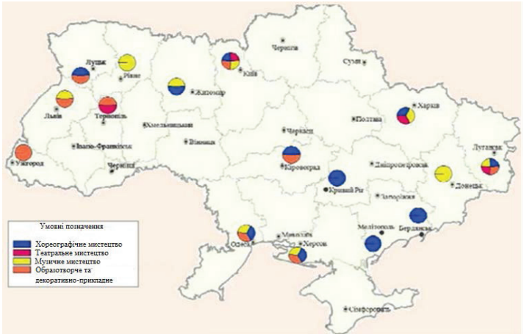
Рисунок 1.3 – Динаміка відвідування об’єктів культурно-пізнавального туризму
Джерело: сформовано на основі [46]

Україна має значний туристичний потенціал для розвитку культурно-пізнавального туризму, що обумовлено, насамперед, великою кількістю унікальних історичних і культурних пам’яток. Кожен регіон України, з огляду на історичне минуле і багатовікове співіснування багатьох народів та релігій, славиться своїм культурним надбанням, що приваблює увагу туристів.
У довоєнний час на державному обліку в Україні перебувало понад 130 тис пам’яток (рис. 4) [9]:
- 57206 – пам’ятки археології (418 з яких національного значення);
- 51364 – пам’ятки історії (147 національного значення);
- 5926 – пам’ятки монументального мистецтва (45 національного значення);
- 16293 – пам’ятки архітектури, містобудування, садово-паркового мистецтва та ландшафтні (3541 національного значення).
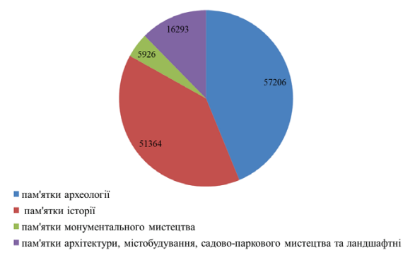
Рисунок 1.4 – Кількість культурно-пізнавальних пам’яток державного обліку
Джерело: сформовано на основі [9]

Також функціонувало 61 історико-культурний заповідник, 13 з яких мають статус національних.
Список об'єктів Світової спадщини ЮНЕСКО в Україні станом на 2023 рік налічує 8 найменувань, що приблизно становить 0,69 % від загальної кількості об'єктів Світової спадщини у світі (1150 станом на 2021 рік) (рис. 1.5) [16]:
- Київ: собор святої Софії та прилеглі чернечі будівлі, Києво-Печерська лавра.
- Львів – ансамбль історичного центру.
- Геодезична дуга Струве.
- Первісні букові ліси Карпат.
- Резиденція митрополитів Буковини та Далмації.
- Дерев'яні церкви Карпатського регіону.
- Стародавнє місто Херсонес Таврійський і його хора на території тимчасово окупованої АР Крим.
- Історичний центр Одеси (було внесено до списку у 2023 р.)
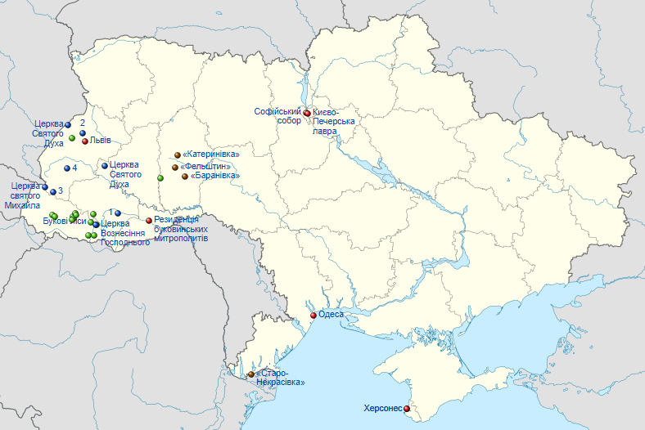
Рисунок 1.5 – Список об'єктів Світової спадщини ЮНЕСКО в Україні станом на 2023 рік
Джерело: сформовано на основі [16]

Все вище визначене дає змогу стверджувати, що Україна має значний потенціал для розвитку культурно-пізнавального туризму. Великий перелік історико-культурних об’єктів, природних ресурсів, музеїв і архітектурних пам’яток, театрів та ін. роблять культурно-пізнавальний туризм одним із найбільш популярніших видів туризму в країні. Проте існують і деякі проблеми його розвитку: використання туристичного потенціалу не повною мірою; незадовільний стан об’єктів; відсутність належної інфраструктури біля об’єктів.
Та головною проблемою є вторгнення рф на територію України, що, також, призвело до пошкодження та руйнації туристичних об’єктів, а також призупинило розвиток туризму в країні.

РОЗДІЛ 2
ЗАВДАННЯ, МЕТОДИ ТА ОРГАНІЗАЦІЯ ДОСЛІДЖЕННЯ

2.1 Мета та завдання дослідження

Мета кваліфікаційної роботи – аналіз туристичних ресурсів Дніпропетровської області у процесі розвитку культурно-пізнавального туризму регіону.
Відповідно до мети визначено основні завдання:
1. Висвітлити значення культурно-пізнавального туризму в організації туристичної діяльності.
2. Схарактеризувати туристичний потенціал Дніпропетровського регіону.
3. Проаналізувати використання туристичних ресурсів Дніпропетровської області у процесі розвитку культурно-пізнавального туризму.

2.2 Методи дослідження

Методи дослідження. У ході дослідження використовувалися такі методи, як: метод систематизації наукової літератури і теоретичний аналіз – для визначення стану та теоретичного обґрунтування перспектив розвитку культурно-пізнавального туризму регіону; метод теоретичного узагальнення, систематизація і класифікація – для здійснення теоретико-методичних узагальнень та формулювання висновків; метод статистичного аналізу – для дослідження кількісних туристичних показників; порівняльний аналіз і синтез – для дослідження рівня розвитку туристичної галузі Дніпропетровської області; графічний метод – для візуального відображення теоретичного матеріалу та інші.

2.3 Організація дослідження

2.3.1 Характеристика туристичної галузі Дніпропетровського регіону
Дніпропетровська область є однією з найбільш економічно розвинених регіонів України. Вона характеризується вигідним географічним положенням, багатими природними й історико-культурними ресурсами, потужним промисловим і сільськогосподарським виробництвом, високим рівнем розвитку транспортного забезпечення тощо.
На території 31,9 тис. кв. км (5,3% площі України) мешкають, за даними на 01 січня 2021 року, 3142,0 тис. осіб, в тому числі представники більш ніж 80 національностей [24].
Дніпропетровщина має багату історію, яка сягає у сиву давнину століть і тисячоліть. Перші сліди пралюдини, знайдені тут, відносяться ще епохи раннього кам’яного віку, вже 150 тисяч років тому давні люди почали заселяти береги Дніпра. У VIII столітті до н.е. у степові райони Дніпропетровщини прийшли скіфські племена і в цей час виникають перші залізодобувні рудні Криворіжжя. У VIII – IX століттях до н.е. на території області знаходився центр держави Велика Скіфія. З тих часів в області було створено 9,5 тисячі курганів – місць захоронення древніх скіфів. Знахідки археологів, серед яких всесвітньовідомі золоті пектораль з Товстої Могили та гребінь з кургану Солоха, свідчать не тільки про високий рівень матеріальної культури племен, населявших Придніпров’я, а й про їх високу духовну культуру [24].
Історична цінність регіону зберіглася і на сьогоднішній час, як краю з великим культурним потенціалом.
До Дніпропетровської області входять такі райони, як: Апостолівський, Васильківський, Верхньодніпровський, Дніпропетровський, Криворізький, Криничанський, Магдалинівський, Межівський, Нікопольський, Новомосковський, Павлоградський, Петриківський, Петропавлівський, Покровський, П’ятихатський, Синельниківський, Солонянський, Софіївський, Томаківський, Царичанський, Широківський і Юр’ївський (рис. 2.1) [14].
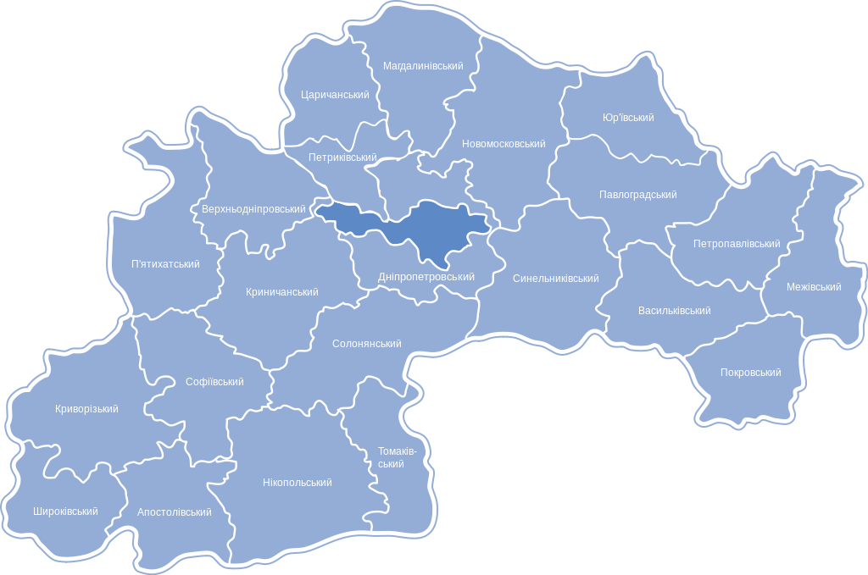
Рисунок 2.1 – Територіальний поділ Дніпропетровської області
Джерело: сформовано на основі [14]

Дніпропетровський регіон є одним з привабливих туристично-рекреаційних центрів України, т.я. має 172 території та об’єкти природно-заповідного фонду, в тому числі 1 природний заповідник, 3 регіональні ландшафтні парки, 101 заказник, 52 пам’ятки природи, 3 заповідні урочища, 3 ботанічні сади, 1 дендрологічний парк, 8 парків-пам’яток садово-паркового мистецтва тощо. Мережа суб’єктів туристичної діяльності на території Дніпропетровської області складається з 429 одиниць, з них: 15 туроператорів і 414 турагентів. Їх послугами упродовж 2020 року скористалися майже 154 тис. осіб [24].
За кількістю закладів тимчасового розміщення туристів, згідно з Реєстром свідоцтв про встановлення категорій готелям та іншим об’єктам, що призначаються для надання послуг з тимчасового розміщення (проживання), у регіоні функціонує 25 готельних закладів, що мають відповідну категоризацію: 2 готелі 5*, 8 – 4*, 9 – 3*, 5 – 2* та 1 готель 1*. Загалом, послуги тимчасового розміщення надають 106 закладів, які мають 13070 місць і можливість розмістити понад 380 тис. туристів [24].
Якщо розглядати комплексно туристичний потенціал Дніпропетровської області, то можемо визначити, що регіон має можливості для розвитку багатьох видів туризму, чим може сприяти формуванню привабливості для будь якого туриста (табл. 2.1).
Таблиця 2.1 – Комплексна оцінка туристичного потенціалу Дніпропетровської області
№ п/п | Складові потенціалу | Кількісні та якісні показники об’єктів
Історико-культурний потенціал
1 | Пам'ятники історії, культури та архітектури обласного та місцевого значення | Понад 750
2 | Історично населені місця загальноукраїнського та місцевого значення | 8
3 | Театри / музеї | 13 / понад 100
4 | Народні промисли і ремесла | Понад 100
Туристично-ресурсний потенціал
1 | Озера і ставки | Приблизно 200
2 | Річки і струмки | Понад 1000
3 | Пам'ятники природної спадщини (заказники / заповідники / природні парки) | Приблизно 200
4 | Родовища природних мінеральних вод / лікувальних грязей | 15/4
Потенціал потреб туристів
1 | Засоби розміщення (кількість номерів) | Понад 10000
2 | Організації санаторно-курортного профілю | Близько 30
3 | Транспортна інфраструктура, у т. ч.:  міжнародний аеропорт  залізничні вокзали у м. Дніпро  автовокзал у м. Дніпро | 1  2  1
4 | Туристичні фірми (на 100 тис. населення) | Понад 8
5 | Підприємства громадського харчування | Приблизно 200
Економічний потенціал
1 | Місце за обсягом виробленої продукції і розвитку малого підприємництва | У 5-ти областях
2 | Частка у формуванні сукупного валового продукту України | Понад 25%
3 | Кількість країн-партнерів | Понад 100
Екологічний потенціал
1 | Місце серед областей України за рівнем впливу на навколишнє середовище / (за активністю охорони навколишнього середовища) | Високий та перевищує середній в Україні майже в 1,5 рази, що зумовлено концентрацією об’єктів важкої промисловості в регіоні
Джерело: сформовано на основі [49]
Розглянемо види туризму, які найбільш розвинені в Дніпропетровській області. Проведене опитування респондентів щодо найрозповсюдженіших напрямків туризму в регіоні показав, що найбільш популярнішим видом туризму є культурно-пізнавальний туризм (рис. 2.2).
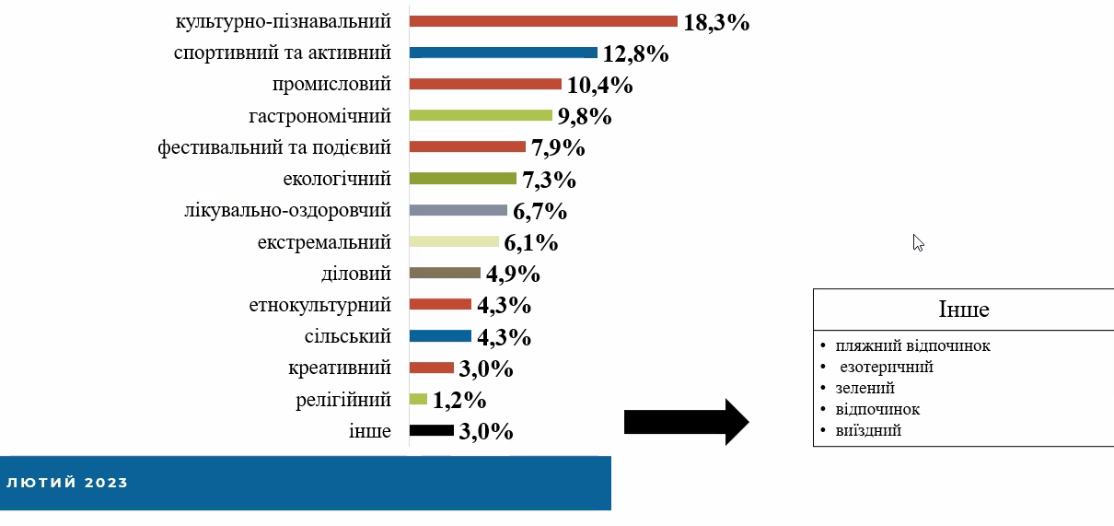
Рисунок 2.2 – Аналіз опитування респондентів щодо найпопулярніших напрямків розвитку туризму Дніпропетровської області
Джерело: сформовано на основі [44]

Результати опитування підтверджуються ще даними Державної служби статистики щодо кількості приїжджих туристів у 2020 р., за якими найбільша кількість туристів відвідала регіон саме з метою дозвілля і відпочинку (табл. 2.1).

Таблиця 2.1 – Динаміка туристичних потоків за метою подорожі
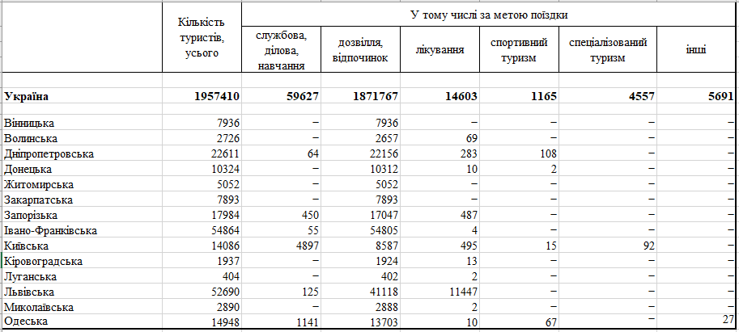
Джерело: сформовано на основі [23]

Щодо перспективних видів туризму, які будуть розвиватися у повоєнний час, то відповіді опитаних респондентів були наступні (рис. 2.2):
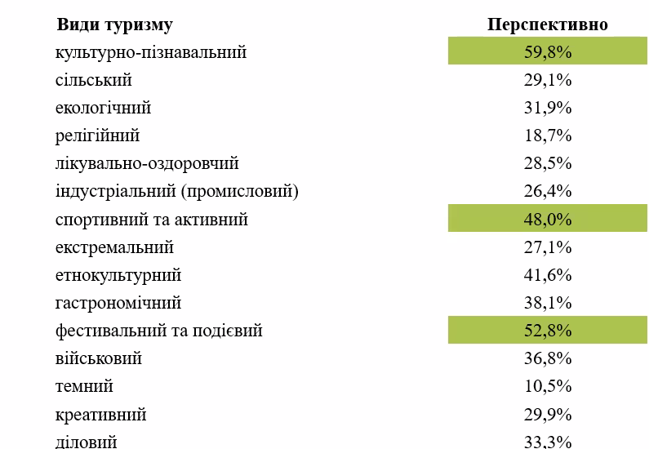
Рисунок 2.2 – Перспективні напрямки розвитку туризму Дніпропетровської області у повоєнний час
Джерело: сформовано на основі [44]
Отже, як бачимо, культурно-пізнавальний туризм займає лідуючі позиції в розвитку туристичної галузі Дніпропетровської області.
Звісно це пояснюється широким переліком ресурсів для його розвитку: природний потенціал; історико-культурні об’єкти; театри; Будинок органної та камерної музики; Дніпропетровська філармонія; бібліотеки; різноманітні заклади культури, де проводяться концерти, прем’єрні вистави, культурно-мистецькі заходи; музеї, які с початком пандемії почали впроваджувати ще й онлайн-екскурсії, 3D-тури, та багато іншого, що привертає увагу туристів.

РОЗДІЛ 3
РЕЗУЛЬТАТИ ДОСЛІДЖЕННЯ

3.1 Аналіз туристичних ресурсів Дніпропетровської області для розвитку культурно-пізнавального туризму

На сьогоднішній день Дніпропетровська область, для багатьох, являє собою важливий промисловий центр України, яка також налічує чималий туристичний потенціал. «Золотий» регіон України, якому характерна величезна природна і культурна спадщина, талановитість сучасних митців, що привертає увагу туристів із різних куточків України та світу.
Отже, розглянемо туристичні ресурси Дніпропетровської області, які сприяють розвитку культурно-пізнавального туризму.
Міський сад – Парк ім. Л. Глоби. Своєю назвою парк зобов’язаний запорізькому осавулові Лазареві Глобі, який ще на початку XVIII ст., до заснування Катеринослава, оселився на березі Дніпра і виростив там великий сад. Згодом він почав засаджувати деревами й іншу територію, таким чином утворилося два сади. Відомо, що Нижній сад Глоба продав князю Потьомкіну, а на виручені гроші придбав нові фруктові дерева для Верхнього. За переказами, козацький осавул прожив понад 100 років і заповідав поховати себе в його улюбленому Верхньому саду, де у 1972 р. було встановлено його пам’ятник.
Парк імені Глоби входить до переліку найстаріших і найбільших парків у місті, де налічується близько 8000 дерев та понад 2000 кущів, з поміж яких встановлено багато цікавих скульптур (додаток А) [3].
Монастирський острів і парк ім. Шевченка. Монастирський острів – історичне ядро міста та найтаємніша і романтична пам’ятка Дніпра. Про тисячолітню історію і енергетику Монастирського острова ходять легенди. Вважають, що він був священною столицею скіфів і входить до числа 22 силових точок планети. На острів можна дістатися тільки через єдиний пішохідний міст у місті. З нього відкривається вид на Мерефо-Херсонський міст, унікальну споруду, яка є найбільшим арочним мостом в Європі. Біля підніжжя монумента спорудили водоспад «Поріг Ревучий». Від самого початку він пов’язаний з гігантським пам’ятником Т.Г. Шевченко, розташованим поруч. На Монастирському острові розташований Свято-Миколаївський храм, що вперше був побудований у 954 році єпископом Григорієм за допомогою монах самарських рибалок на честь порятунку княгині Ольги (додаток Б) [50].
Гора Калитва (перша назва гори – Замок) – заповідне урочище, що являє собою височину неправильної форми на Придніпровській низовині. За переказами, гора Калитва була захисним валом для запорізьких козаків і зберігає в собі козацькі скарби. Місце, де був встановлений козацький прапор, називали «калитка». З цього часу люди стали називати гору Калитвою. Гора оточена давніми легендами, оповідями і пов'язана з історією становлення незалежності України. Саме про неї йдеться у казці: «Прямо підеш – смерть знайдеш, направо підеш – коня втратиш, наліво підеш – одруженим будеш» (додаток В) [18].
Урочище «Лелія» – комплексна пам’ятка природи загальнодержавного значення в Україні. Об’єкт природно-заповідного фонду Дніпропетровської області. Розташована в межах Царичанського району Дніпропетровської області, на північ від села Турове (додаток Г) [13].
Дніпровсько-Орільський природний заповідник – єдиний природний заповідник на Дніпропетровщині. Заповідник, що знаходиться в долині Дніпра, у межах Петриківського і Дніпровського районів. На території заповідника під охороною знаходяться плавневі ліси, гаї, ділянки автохтонної рослинності, зокрема, дев’ять видів рослин, занесених до Червоної книги України (додаток Г) [13].
Аполлонівський палеовулкан – стародавній згаслий вулкан, розташований у 40 км від центру Дніпра, який старіший за кримські вулкани Кара-Даг і Фіолент. Аналоги такого вулкану залишилися одиниці у всьому світі (додаток Д) [5].
Петропавлівські лимани та ландшафтний заказник загальнодержавного значення «Мар’їн Гай» – заказники, які розташовані поряд один із одним, утворюють безперервну територіальну і цілісну, з точки зори природних екосистем, заповідну територію, загальною довжиною понад 40 км уздовж долини та річища Самари та гирла р. Бик [7].
Скелі Орлине гніздо – це унікальна визначна пам'ятка загальнодержавного значення Дніпропетровської області, подібної якій немає ніде в Україні, але найцікавіше, що про її існування мало хто знає. Скелі мають природне походження і мають висоту близько 30 метрів. Локація включена до рейтингу унікальних місць, розташованих на території нашої країни (додаток Ж) [52].
Петриківка – це перший український об’єкт, занесений до списку нематеріальної культурної спадщини ЮНЕСКО, що знаходиться в Дніпропетровській області, відомий далеко за межами України своїм неповторним рослинним орнаментом, який давно став візитівкою України. Сотні туристів з усього світу, в довоєнний час, щороку відвідували селище, де існує Центр народного мистецтва «Петриківка», Петриківський музей етнографії, побуту та народно-прикладного мистецтва, Музей Федора Панка (найголовнішого майстра петриківського розпису), Садиба «Миколин хутір», 120 метровий паркан з петриківським розписом, Монумент петриківській цибульці та парк Петра Калнишевського, щоб ознайомитися з цим видом декоративного народного малярства (додаток З) [41].
Дніпропетровський історичний музей ім. Д.І. Яворницького – музейний комплекс, який є одним із найстаріших музеїв України. Музей було засновано в 1849 р. громадськістю міста з ініціативи й участі Катеринославського губернатора А.Я. Фабра і директора училищ губернії Я.Д. Грахова. Справжнє відродження Дніпропетровський національний історичний музей пережив у 1970-1980-і роки: у 1975 – відкрита діорама «Битва за Дніпро» (найбільша діорама в Україні), а в подальшому були відкриті нові експозиції та створено 2 музеї: «Літературне Придніпров’я» і Меморіальний будинок-музей академіка Д.І. Яворницького, який був директором музею понад 30 років з 1902 року.
Нині фондах музею зберігаються 250 тисяч музейних предметів, серед яких археологічні пам’ятники, реліквії запорізького козацтва, стародруки ХVI-ХVII ст., раритетні видання ХVIII – початку ХХ ст., культова колекція, порцеляна, годинники, меблі, зброя і багато інших пам’ятників історії та культури (додаток К) [50].
«Український будинок» В. Хреннікова (нині Гранд-Отель «Україна») – пам’ятка історії та архітектури місцевого значення у Дніпрі, зведена у 1913 р. на замовлення катеринославського мільйонера і популяризатора української культури Володимира Хреннікова. Будинок належить до найважливіших зразків українського архітектурного модерну і є одним з найбільш популярних символів Дніпра (додаток Л) [13].
Англійський клуб – Будинок губернатора – одна з перших кам’яних будівель міста Катеринослава. Резиденція Англійського клубу (1838-1880-і рр.) та катеринославських губернаторів (1890-1917 рр.) є однією із найкрасивіших будівель Дніпра. Приміщення збудоване в неоготичному стилі. З 50-тих років 19 століття в стінах будинку розташовувався Англійський клуб, куди вечорами з'їжджалися «вершки» суспільства Катеринослава (колишня назва Дніпра), щоб зіграти в карти, більярд або, викуривши хорошу дорогу сигару, поговорити про політику чи мистецтво. 1887 року приміщення викупили і облаштували під будинок губернаторів Катеринославської губернії (додаток М) [3].
Центр «Менора» – найбільший у світі єврейський багатофункціональний центр Менора відкрив свої двері у 2012 році. Культурно-діловий центр представляє собою величну будівлю з семи веж, які символізують образ храмового семисвічника – символу держави Ізраїль. Дана композиція комплексу займає площу більше 50 000 кв.м. Вечірня Менора зачаровує своїм дивовижним світінням, коли на її покрівлі спалахують сотні ліхтарів. Стіни цього величезного єврейського комплексу облицьовані єрусалимським каменем, який немає більше аналогів. Головний архітектор центру Менори А. Сорін об’єднав комплекс в єдину синагогу «Золота роза», у центрі споруди якої розташований третій у світі за величиною меморіальний комплекс – музей «Пам’яті єврейського народу і Голокосту в Україні» (додаток Н) [50].
Музей «Громадянський подвиг Дніпропетровщини у подіях АТО» з вуличною експозицією «Шляхами Донбасу». У січні 2016 р. Дніпропетровська обласна асоціація об’єднань учасників АТО ініціювала створення музею, присвяченого героям АТО. Провідною метою експозиції є вшанування українських воїнів-учасників антитерористичної операції на Сході України, волонтерів і громадян, які зробили значний внесок у зміцнення обороноздатності України та пройшли героїчний шлях у відстоюванні української державності. Головна ідея експозиції: «Загиблим – пам’ять! Живим – шана!» (додаток П) [50].
Сквер Героїв – сквер, де розташована Алея Героїв, яка стала наймасштабнішим в Україні меморіальним комплексом, присвяченим загиблим під час Революції Гідності і героям АТО. На стелах Алеї Пам’яті увічнені 503 героя Дніпропетровщини, які загинули в боротьбі за свободу і незалежність України. У зимовий час на новорічні свята у сквері розміщується новорічна електронна ялинка і проходять масові гуляння з атракціонами та забавами. Також у сквері знаходиться парк ракет просто неба. Музейний комплекс присвячений українському внеску в аерокосмічну галузь. Основа експозиції – натурні макети ракет, створені в різні роки на Південному машинобудівному заводі (додаток П) [50].
Старовинна Кодацька фортеця, яка була побудована в стародавні часи з метою контролю шляху з України на Запоріжжя. Саме тому ще її називали «Ключем до Запоріжжя». Наразі фортеця є визначною історико-культурною пам’яткою Дніпропетровщини (додаток Р).
Спасо-Преображенський кафедральний собор – головний храм Дніпровської єпархії Української Православної Церкви. 13 жовтня 1786 Катерина II офіційно затвердила перший генеральний план будівництва Катеринослава. Будівництво Спасо-Преображенського кафедрального собору розпочалося в 1787 р. і, тільки через 48 років, у 1835 р. був остаточно добудований один із видатних архітектурних пам’яток сучасного Дніпра. На території собору знаходиться місце поховання єпархіальних архієреїв і священнослужителів (додаток Р) [50].
Храмовий комплекс Ікони Божої Матері «Іверської», що являє собою найяскравіший приклад сучасної православної архітектури. В основу малого храму закладені 44 камені, привезені з головних православних святинь: Єрусалиму, Святої Гори Афон, різних монастирів України, Уралу та Далекого Сходу [13].
Загалом Дніпропетровська область має дуже велику кількість історико-культурних пам’яток: Свято-Троїцький собор; Костел Святителя Миколая і Свято-Миколаївський собор м. Дніпродзержинська; Комплекс церков у с. Китайгород; Свято-Миколаївський Самарський пустинний чоловічий монастир; Будинок графа Енгельгардта (братів Бергманів) – музей історії с. Солоне; Могила кошового отамана Івана Сірка; Новомосковський музей історії та краєзнавства імені Петра Калнишевського та багато інших.
Звісно, розглядаючи розвиток культурно-пізнавального туризму в регіоні, не можна не відмітити і Набережну Дніпра, як привабливу туристичну локацію для туристів. Набережна м. Дніпро є найдовшою набережною в Європі протяжністю 23 км. Вона складається з трьох послідовних набережних: Заводської, Січеславської і набережної Перемоги, де можна побачити: унікальний ресторан міста «Поплавок», фонтан «Сфера», Храм Іоанна Хрестителя, фонтан «Лебідь», «Кулю бажань» і багато іншого (додаток С) [50].
З переліку театрів області, слід відзначити театр одного актора «Крик», який користується найбільшою популярністю як серед туристів, так і серед місцевого населення. «Крик» – унікальний театр, єдиний у своєму роді, де одна особа, Михайло Васильович Мельник, народний артист України, лауреат багатьох фестивалів є одночасно актором і режисером, і сценаристом, і сценографом, і художником, і музичним редактором, і гримером, і костюмером. Фішкою є те, що квитки на вистави не мають номера місця, приходиш і сідаєш на будь-яке вільне. Для тих, хто дуже хоче потрапити на виставу, але квиток купити не вдалося, можна зайняти чергу перед виставою за годину до початку і розміститися на сходинках на подушці [50].
Проаналізований туристичний потенціал не є кінцевим. Дніпропетровська область є справжньою «скринькою» унікальних туристичних ресурсів, які використовуються в процесі розвитку культурно-пізнавального туризму і формують туристичну привабливість регіону.

3.2 Перспективи розвитку культурно-пізнавального туризму Дніпропетровщини

Завдяки наявним туристичним ресурсам Дніпропетровська область пропонує чимало екскурсійних і туристських маршрутів культурно-пізнавального туризму.
Виокремимо найбільш популярні маршрути культурно-пізнавального туризму, які проводяться навіть зараз, у період воєнного часу, за для підтримки розвитку туризму в регіоні [51]:
- Екскурсія за лаштунки театру опери та балету, під час якої є можливість не тільки подивитися виставу, а й побачити як гримери перетворюють артистів на казкових персонажів, як створюються балетні костюми і декорації для постановок, а також побувати на сцені театру.
- Авторська екскурсія містом «Єврейські архітектори Дніпра», у ході якої можна дізнатися, хто збудував готель «Асторія», коли в Катеринославі з’явився перший хмарочос, а також відвідати найбільший у світі єврейський багатофункціональний центр Менора.
- Екскурсія містом «Легенди вечірнього Дніпра», яка допоможе зазирнути в минуле м. Дніпра, наддасть можливість побачити старі будівлі, ще за часи Катеринославська, та дізнатись їх історії і легенди, побачити «плоский» будинок з однією стіною, знайти «катеринославську» цеглу та річку в центрі міста. І все у сутінках вечірнього часу.
- Антиекскурсія містом «Дніпро навиворіт». Нестандартна за форматом екскурсія, суть якої полягає в тому, що завчасно тема та маршрут екскурсії невідомі для її відвідувачів.
- Авторська екскурсія «Історія міста у мініскульптурах», у ході якої екскурсанти вирушають на пошуки мініскульптур з котиком (фанат «Дніпра», міст Олександра Поля, пилосос «Ракета», Катеринославська цегла, Муза Вадима Сидура, Дніпровський трамвай), кожна з яких має свою цікаву історію, пов’язану саме з містом Катеринославом-Дніпром.
- Святі місця Новомосковська – для ознайомлення з унікальними козацькими святинями території.
- Вільногірські Мальдіви і Дніпровський замок, під час якої є можливість побачити білосніжні піщані дюни та кришталеві блакитні озера Дніпропетровщини, а також відвідати замок, побудований на березі Дніпра у селищі Дніпровське.
- Екскурсії до Петриківки з відвідуванням етно-хутора «Козацька Січ».
- Геотур: Кодацький кар′єр, балка Сажівка, Аполлонівський палеовулкан.
- Авторська екскурсія містом «Мурали Дніпра», де можна розглянути як вуличні художники намагаються привернути увагу суспільства до світових проблем за допомогою неповторних малюнків на будинках.
Звісно воєнний стан призупинив розвиток туризму в регіоні, велика кількість, із ще наявних маршрутів, наразі не проводиться за неможливості безпечного пересування.
За результатами опитування щодо змін у розвитку туризму в період воєнного часу, можемо побачити, що основною причиною зниження попиту на туристичні послуги є зниження рівня платоспроможності населення (рис. 3.1).
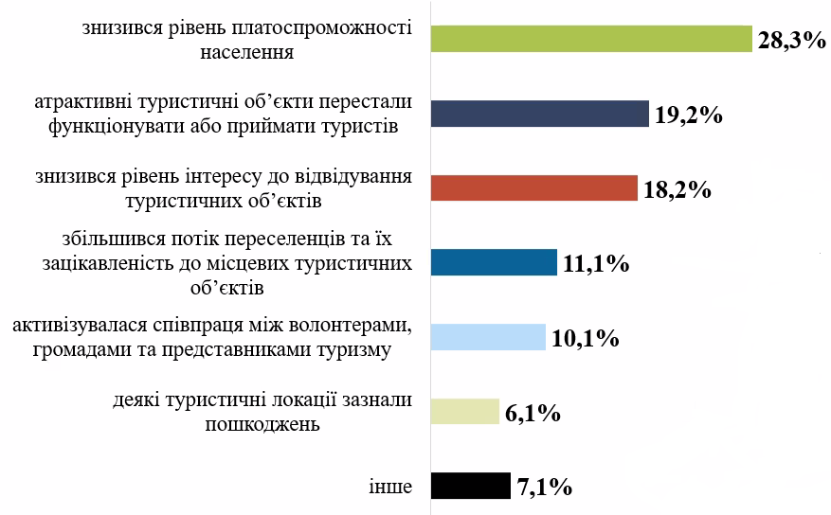
Рисунок 3.1 – Аналіз опитування респондентів щодо змін у розвитку туризму Дніпропетровської області
Джерело: сформовано на основі [44]

Враховуючі це і збільшення кількості переселенців у регіоні, в яких може бути бажання ознайомитися з туристичним потенціалом місцевості, нами було розроблено проєкт безкоштовного культурно-пізнавального маршруту «Вільне Дніпро». Сенс назви полягає як у статусі міста, як непідкореного, так і вільної (безкоштовної) участі в екскурсії.
Тривалість екскурсії (з урахуванням зупинок): 2,5-3 год.
Тип екскурсії: пішохідна.
Маршрут екскурсії: Спасо-Преображенський кафедральний собор- Дніпропетровський історичний музей ім. Д.І. Яворницького-Музей «Громадянський подвиг Дніпропетровщини у подіях АТО» з оглядом скверу «Героїв»-центр «Менора»-«Український будинок» В. Хреннікова (нині Гранд-Отель «Україна»)-парк ім. Л. Глоби-Дніпровський академічний театр драми та комедії-набережна Дніпра-острів Монастирський (рис.3.2).
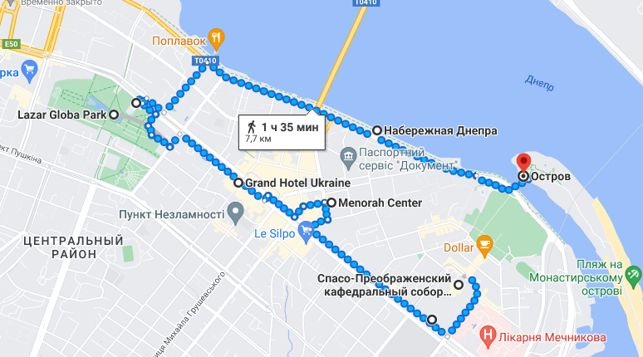
Рисунок 3.2 – Маршрут культурно-пізнавальної екскурсії «Вільне Дніпро»
Джерело: сформовано автором

Екскурсія розпочинається зустрічею групи з екскурсоводом біля Спасо-Преображенського кафедрального собор, де відбувається знайомство учасників маршруту, визначаються його основні екскурсійні об’єкти, а також представляється перший об’єкт екскурсії - Спасо-Преображенський кафедральний собор.
Наступною зупинкою екскурсії є Дніпропетровський національний історичний музей ім. Д.І. Яворницького, під час огляду якого екскурсовод розповідає про історію музею, складові музейного комплексу і екскурсії, які можна відвідати. Після чого група ознайомлюється з експозиціями історичного музею з історії краю з найдавніших часів до сучасності, Музеєм «Громадянський подвиг Дніпропетровщини у подіях АТО» та сквером «Героїв».
Наступним об’єктом екскурсії є центр «Менора» - великий єврейський культурно-діловий центр з готелем, конференц-залами і музеєм Голокосту, аналогів якому немає у всьому світі.
По дорозі до парку ім. Лазаря Глоби, група ознайомлюється з історією і архітектурою пам'ятки місцевого значення, зведеної ще у 1913 році на замовлення катеринославського мільйонера та популяризатора української культури Володимира Хреннікова, а нині Гранд-Отелем «Україна».
Дійшовши до парку, екскурсанти мають деякий вільний час для його огляду та відпочинку. Після чого переходять до огляду Дніпровського академічного театру драми та комедії, який є пам’яткою архітектури і найстарішим театром міста, що функціонує більше ста років.
Наступним етапом екскурсії є «візитна картка» міста – Набережна Дніпра, найдовша набережна у всій Європі. Рухаючись по набережній, екскурсанти ознайомлюються з її історією та основними пам’ятками, такими як: фонтан «Білий Лебідь», Сімейна лавка і Лавка закоханих, Дерево щастя, Куля бажань й ін.
Завершення екскурсії відбувається прогулянкою парком ім. Шевченка на острові Монастирський.
Після екскурсії її учасники можуть висловити власне враження щодо маршруту, надати пропозиції можливого вдосконалення і тем для створення нових екскурсійних продуктів. Також, за бажанням, можуть залишити «чайові» екскурсоводу за його роботу.
Таким чином, багата культурна спадщина Дніпропетровської області формує всі передумови для розвитку культурно-пізнавального туризму. Наявний потенціал надає змогу створювати різноманітні культурно-пізнавальні маршрути, які будуть цікавими будь якому туристу, і будуть сприяти подальшому розвитку туризму в регіоні.

ВИСНОВКИ

1. Визначено, що культурно-пізнавальний туризм є одним з основних напрямків розвитку туризму в Україні, який базується на розумінні важливості ролі культури і пізнавальної діяльності, визнанні необхідності створення умов для реалізації культурних потреб людини в пізнанні історії, релігії, традицій, а також особливостей способів та стилів життя. Кожен регіон України має значний туристичний потенціал для розвитку культурно-пізнавального туризму, що обумовлено, насамперед, великою кількістю унікальних природних, історичних і культурних пам’яток, які є привабливими для туристів.
2. Схарактеризовано туристичну галузь Дніпропетровської області, яка має історичну цінність і великий культурний потенціал. Завдяки наявній багатій історії та широкому спектру унікальних природніх, історико-культурних, архітектурних пам’яток, регіон має великі перспективи щодо розвитку різних видів туризму, особливо, культурно-пізнавального, який є найпопулярнішим туристичним напрямком області.
3. Проаналізовано особливості використання туристичних ресурсів Дніпропетровської області у процесі розвитку культурно-пізнавального туризму. Завдяки наявному туристичному потенціалу регіону притаманна велика кількість різноманітних культурно-пізнавальних маршрутів, які можуть бути привабливими для будь якого туриста. Враховуючи воєнний час і чималу кількість тимчасово переміщених осіб у Дніпропетровській області, в процесі дослідження, було сформовано проєкт безкоштовного культурно-пізнавального маршруту «Вільне Дніпро», з метою ознайомлення з історією, наявними природніми та історико-культурними ресурсами регіону.

ПЕРЕЛІК ПОСИЛАНЬ

- Ashworth G.J. (2001), "Conservation of the built environment in the Netherlands", in: Phelps, Ashworth & Johannson (eds), The construction of Built heritage: a north European perspective on policies, practices and outcomes, Ashgate, London.
- ICOMOS Tourism Handbook for World Heritage Site Managers. ICOMOS, 1993. URL: https://www.icomos.org/fr?option=com_content&view=article&id=296:isc-cultural-tourism&catid=116:publications (дата звернення 10.04.23).
- Ua.Igotoworld. URL: https://ua.igotoworld.com/. (дата звернення 10.04.23).
- UNESCO. URL: https://www.unesco.org/ua (дата звернення 10.04.23).
- Аполонівський палеовулкан. URL: https://ij.ogo.ua/suzh/apolonivskiy-paleovulkan/ (дата звернення 10.04.23).
- Артеменко О. Інтелектуальна система аналізу екскурсійних маршрутів. Вісн. Нац. ун-ту «Львів. політехніка». 2015. № 814. С. 380-386.
- Афанасьєв О. Дніпропетровщина туристська. Краєзнавство. Географія. Туризм. 2012. № 36 (761). С. 3-19.
- Безугла Л. Тенденції розвитку екотуристичної діяльності в Дніпропетровській області. Проблеми економіки. 2020. № 3 (45). С. 94-103.
- Бейдик О. Рекреаційно-туристські ресурси України: методологія та методика аналізу, термінологія, районування. Київ : Київ. ун-т, 2011. 95 с.
- Брич В. Організація туризму. Тернопіль: ТНЕУ, 2017. 448 с.
- Бурнашов І. Проблеми та перспективи розвитку туризму в Україні на сучасному етапі. URL: http://mincult.kmu.gov.ua/mincult/uk/publish/article/183853;jsessionid (дата звернення 10.04.23).
- Величко В. Організація рекреаційних послуг. Харків: ХНУМГ ім. О. М. Бекетова, 2013. 202 с.
- Вікіпедія. Вільна енциклопедія. URL: https://uk.wikipedia.org/ (дата звернення 10.04.23).
- Вікіпедія. Дніпропетровська область. URL: http://surl.li/buttf (дата звернення 10.04.23).
- Вікіпедія. Музейна справа в Україні. URL: http://surl.li/aimjx (дата звернення 10.04.23).
- Вікіпедія. Список об'єктів Світової спадщини ЮНЕСКО в Україні. URL: http://surl.li/elfmu (дата звернення 10.04.23).
- Вовчок Я. Підготовка майбутніх менеджерів до організації етнографічного туризму у вищих навчальних закладах: автореф. дис. ... канд. пед. наук : 13.00.04. Івано-Франківськ, 2016. 20 с.
- Глиняна гора Калитва. URL: https://pogoda.rovno.ua/glynyana-gora-kalytva (дата звернення 10.04.23).
- Гнаткович О. Сучасні тенденції розвитку культурного туризму. URL: http://surl.li/ecjcd (дата звернення 10.04.23).
- Гордін В. Культурний туризм як стратегія розвитку міста: пошук компромісів між інтересами місцевого населення і туристів. URL: https://infotour.in.ua/gordin.htm (дата звернення 10.04.23).
- Горецька Х. Правове регулювання розiрвання договору на туристичне обслуговування на пiдставi його неналежного виконання. Науковий вiсник Херсонського державного унiверситету. Сер. : Юридичнi науки. 2017. Вип. 1(1). С. 73–76.
- Гостюк В. Правовi засади та механiзм державного регулювання туристичної галузi України. Часопис Київського унiверситету права. 2013. № 4. С. 168–173.
- Державна служба статистики України. URL: http://ukrstat.gov.ua (дата звернення 10.04.23).
- Дніпропетровська обласна державна адміністрація. URL: https://adm.dp.gov.ua/dniprooda/pro-oda/departamenti-ta-upravlinnya/departament-ekonomichnogo-rozvitku/cilovi-programi-econom-rozvit (дата звернення 10.04.23).
- Дьордяк О. Понятiйно-категорiальний апарат у мiжнародноправовому регулюваннi дiяльностi з надання туристичних послуг. Актуальнi проблеми держави i права. 2016. Вип. 76. С. 57–62.
- Жук I. Нормативно-правове регулювання дiяльностi суб’єктiв туристичної галузi в Українi. Економiка. Управлiння. Iнновацiї. 2013. № 2. URL: http://nbuv.gov.ua/UJRN/eui_2013_2_26 (дата звернення 10.04.23).
- Закон України «Про охорону культурної спадщини». URL: https://zakon.rada.gov.ua/laws/show/1805-14#Text (дата звернення 10.04.23).
- Каварма А. Дослідження туристичних потоків Дніпропетровської області. URL: http://nauka-online.com/ (дата звернення 10.04.23).
- Кляп М. Сучасні різновиди туризму. Київ : Знання, 2011. 334 с.
- Ковальчук С., Задорожний М. Пам’ятки природи Дніпропетровської області: Іл. нарис. Львів.: Каменяр, 2005. 56 с.
- Ковальчук С., Задорожний М. Пам’ятки природи Дніпропетровської області. Львів.: Сфера, 2016. 110 с.
- Козловський Є. Правове регулювання туристичної діяльності. Київ : ЦУЛ, 2015. 272 с.
- Лужанська Т., Махлинець С., Тебляшкіна Л. Сільський туризм: історія, сьогодення та перспективи. Київ : Кондор, 2008. 385 с.
- Любіцева О. Паломництво та релігійний туризм. Київ : Альтерпрес, 2011. 416 с.
- Любонько Т. Правовi засади державного регулювання туристичної дiяльностi в Українi. Iнвестицiї: практика та досвiд. 2014. № 18. С. 87–90.
- Мальська М. Організація та планування туристичних підприємств: теорія та практика. Київ : ЦУЛ, 2012. 248 с.
- Мацола В. Рекреаційно-туристичний комплекс України. Львів: Інститут регіональних досліджень НАНУ, 2017. 259 с.
- Нездоймінов С. Організація екскурсійних послуг. Одеса : Астропринт, 2011. 216 c.
- Орлова О. Культурний туризм як засіб діалогу культур. Культура і сучасність. 2009. № 2. URL: http://www.nbuv.gov.ua/portal/soc_gum/ Kis/2009_2/19.pdf (дата звернення 10.04.23).
- Оцінка туристично-рекреаційного потенціалу регіону. Одеса: ОНЕУ, 2016. 262 с.
- Петриківка туристична. URL: https://petrykivka.dp.ua/travel/(дата звернення 10.04.23).
- Пламеницька Е., Винокур I., Хотюн Г., Медведовський I. Дніпропетровщина: Історико-архітектурний нарис. Київ : Знання, 2018. 178 с.
- Поливач К. Культурна спадщина та її вплив на розвиток регіонів України. URL: https://igu.org.ua/sites/default/files/pdf-text/PolyvachK_Heritage.pdf (дата звернення 10.04.23).
- Проєкт «Розвиток українських прифронтових громад і туристичного бізнесу в умовах війни та їх стратегії на майбутнє». URL: http://surl.li/gicvx (дата звернення 10.04.23).
- Радіонова О. Аналіз розвитку культурно-пізнавального туризму в Україні. URL: https://doi.org/10.32843/bses.47-13 (дата звернення 10.04.23).
- Рутинський М. Замковий туризм в Україні. Географія пам’яток фортифікаційного зодчества та перспективи їх туристичного відродження : навчальний посібник. Київ : Центр учбової л-ри, 2007. 432 с.
- Семенова М. Правова класифiкацiя туризму та регулювання туристичної дiяльностi. Право та iнновацiйне суспiльство. 2015. № 1. С. 82–89.
- Скляр Г. Проблеми розвитку туристичного бізнесу. Полтава: ПУЕТ, 2013. 233 с.
- Стратегія розвитку Дніпропетровської області. URL: http:// http://dfrr.minregion.gov.ua/ foto/ projt_reg_info_norm/2015/06/Plan-realizatsiyiStrategiyi-rozvitku-Dnipropetrovsko-yi-oblasti-naperiod-do-2020-roku.doc (дата звернення 10.04.23).
- Туристичний інформаційний портал. URL: https://www.tic.in.ua/?page_id=13119&lang=uk (дата звернення 10.04.23).
- Туристичний цент «Риба Андрій». URL: https://visitdnipro.com/(дата звернення 10.04.23).
- Унікальне місце величі. URL: https://dnpr.com.ua/post/unikalne-misce-sili-ta-velichi-na-dnipropetrovshini-znahoditsya-skelya-orline-gnizdo-foto-video (дата звернення 10.04.23).

МІНІСТЕРСТВО ОСВІТИ І НАУКИ УКРАЇНИ
ЗАПОРІЗЬКИЙ НАЦІОНАЛЬНИЙ УНІВЕРСИТЕТ
Факультет фізичного виховання, здоров’я та туризму
Кафедра туризму та готельно-ресторанної справи

ДОДАТКИ

на тему: «Використання туристичних ресурсів Дніпропетровської області у процесі розвитку культурно-пізнавального туризму»
«Use of Tourist Resources of Dnipropetrovsk Region while Developing Cultural and Educational Tourism»

Виконала: студентка 4 курсу,
групи 6.2429-2
спеціальності 242 туризм
освітньої програми туризм
Беспалько В.О.

Керівник: к.п.н., доцент кафедри туризму та готельно-ресторанної справи
Сидорук А.В.
Рецензент: к.п.н., доцент кафедри ТМФВіС Омельяненко Г.А.

Запоріжжя – 2023

Додаток А
Парк ім. Глоби
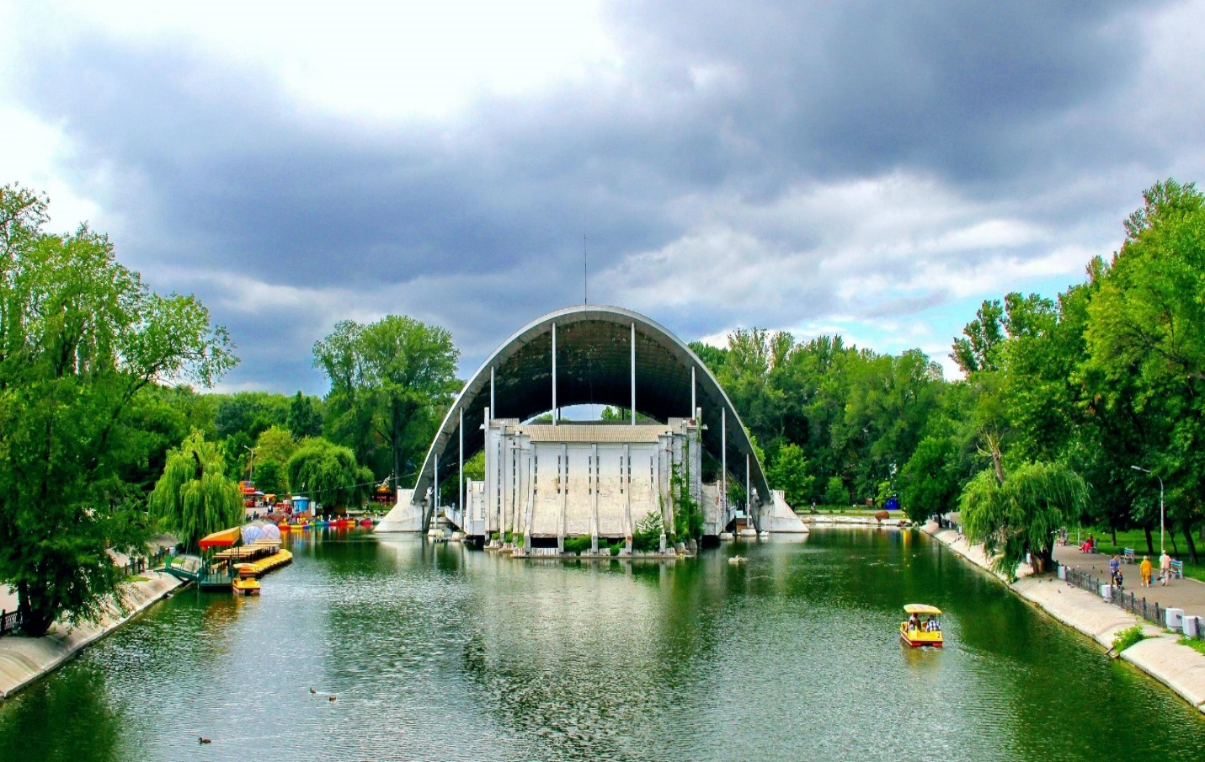

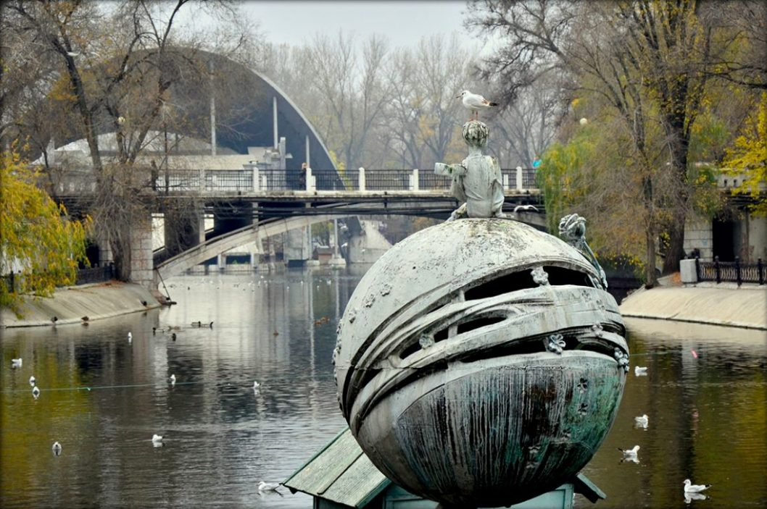

Додаток Б
Монастирський острів і парк ім. Шевченка
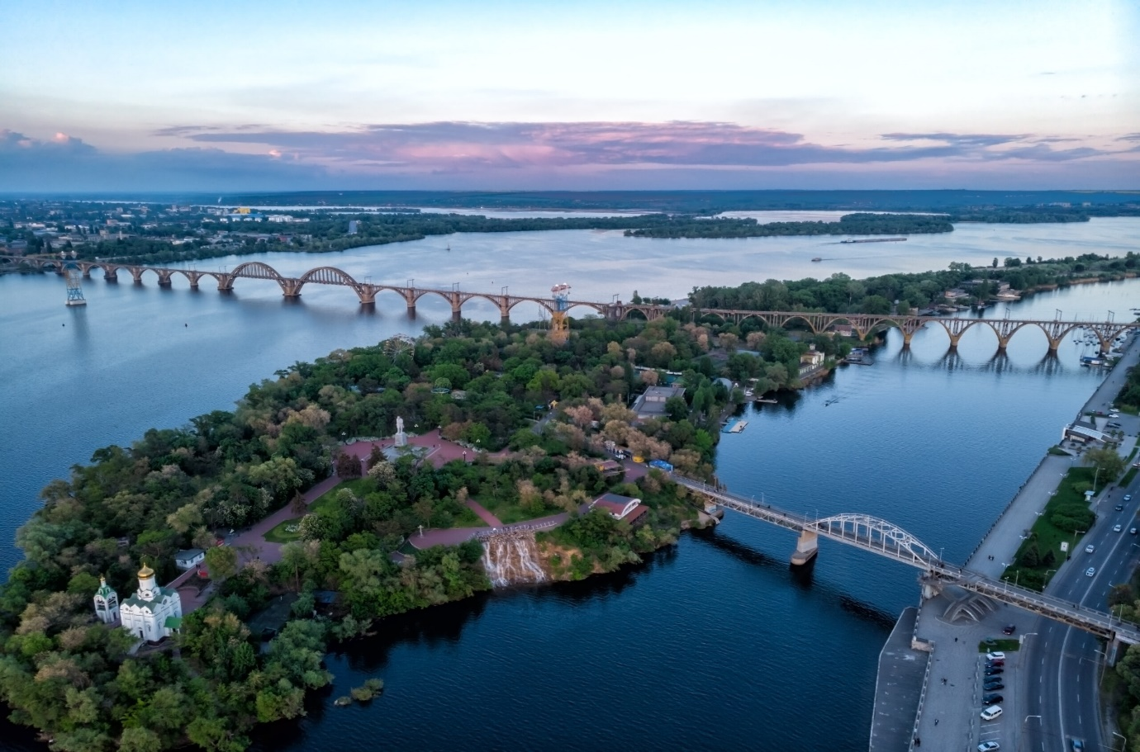

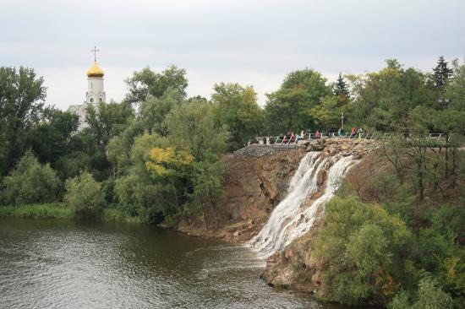

Додаток В
Гора Калитва
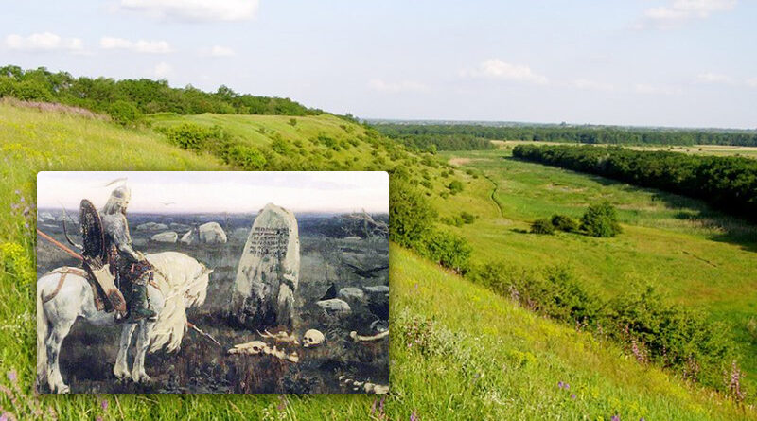

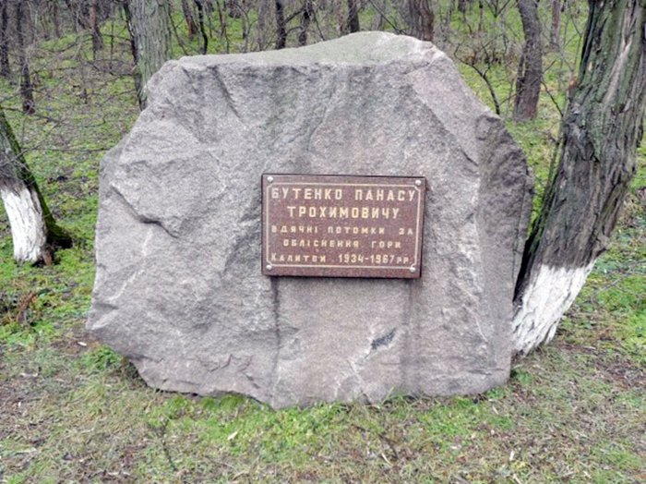

Додаток Г
Урочище «Лелія»
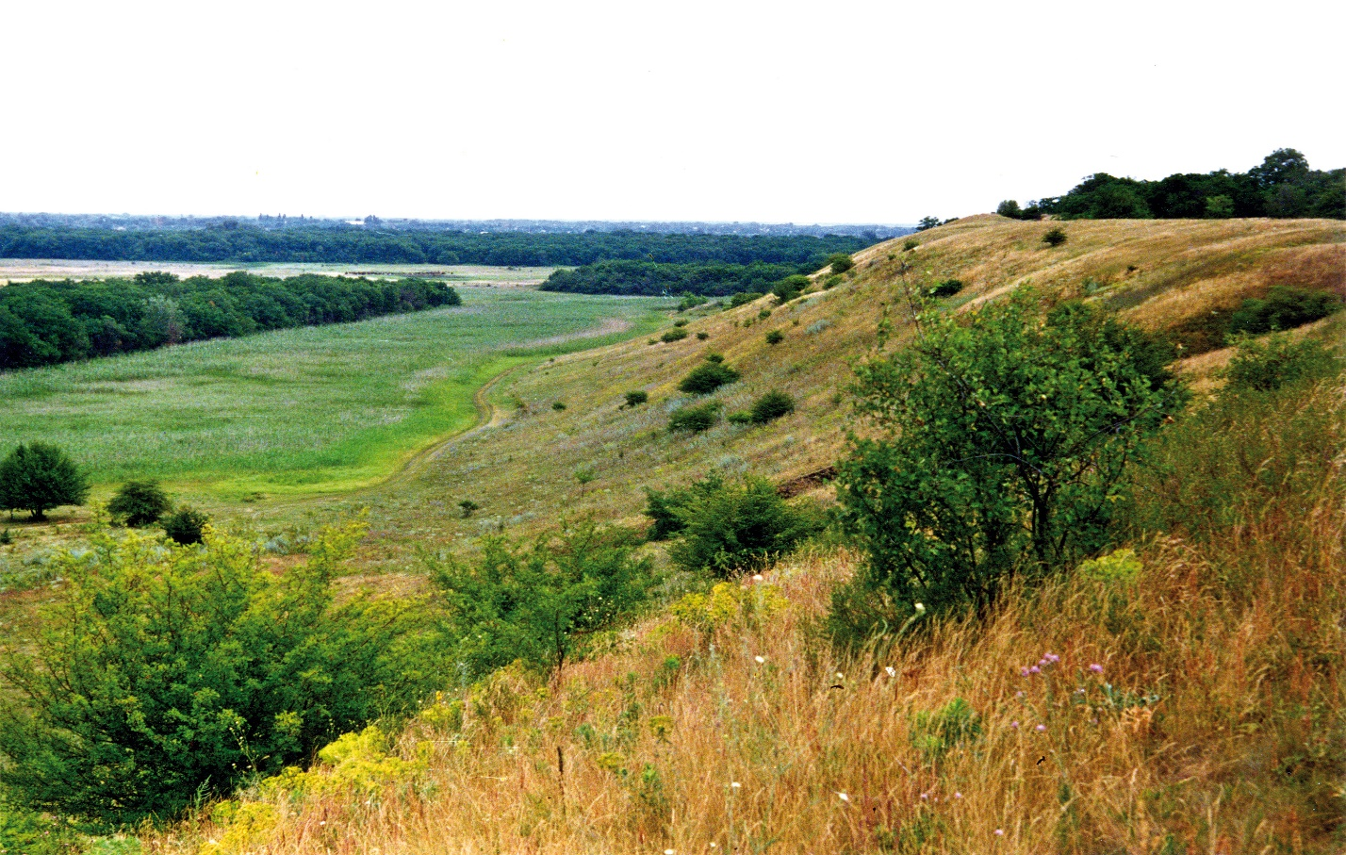

Дніпровсько-Орільський природний заповідник
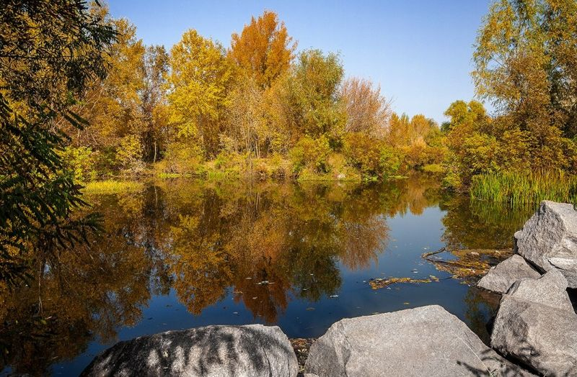
Додаток Д
Аполлонівський палеовулкан
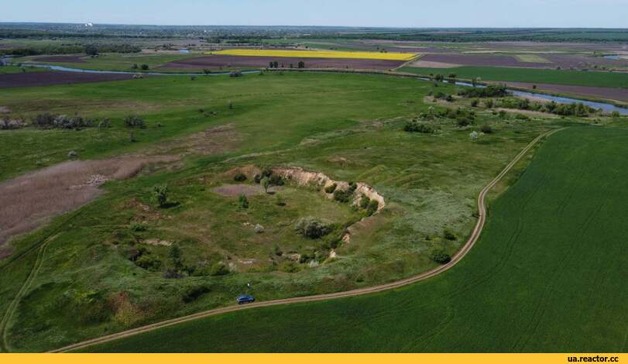

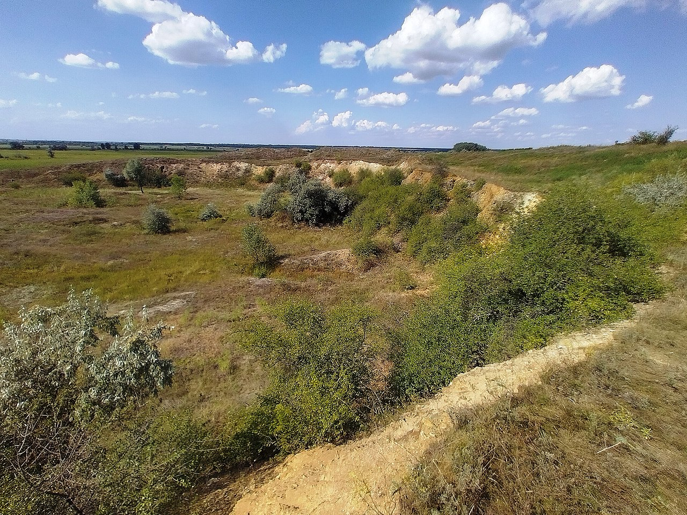
Додаток Ж
Скелі Орлине гніздо
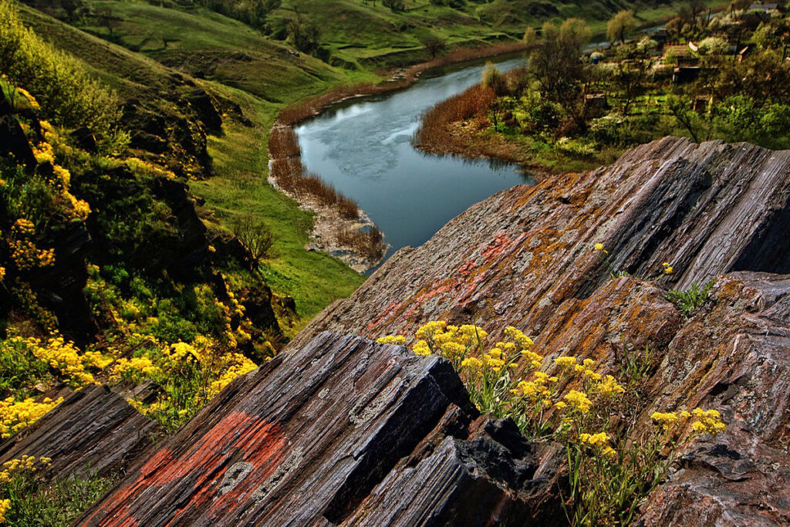

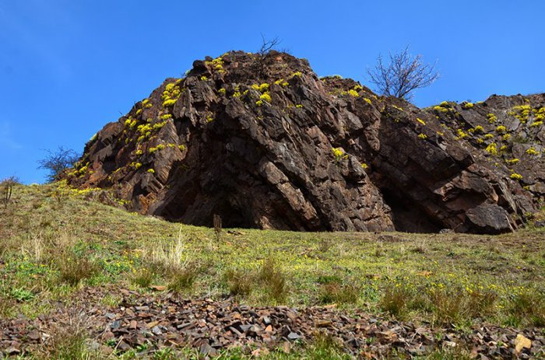
Додаток З
Петриківка
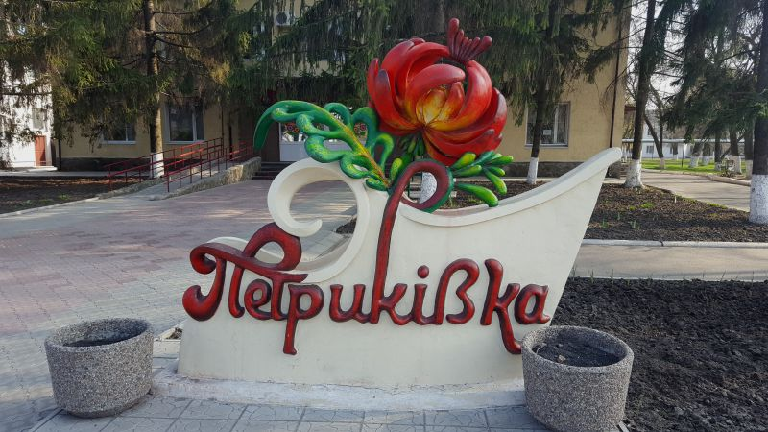
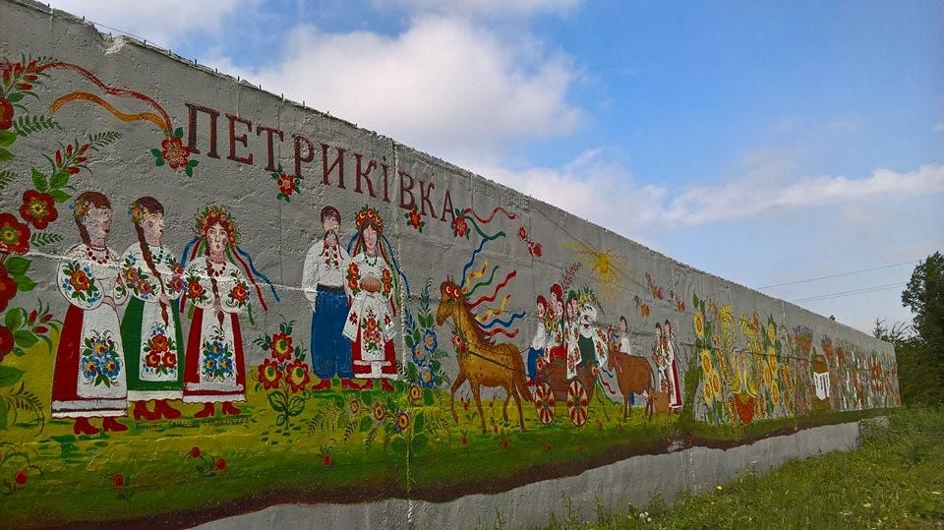

Додаток К
Дніпропетровський національний історичний музей ім. Д.І. Яворницького
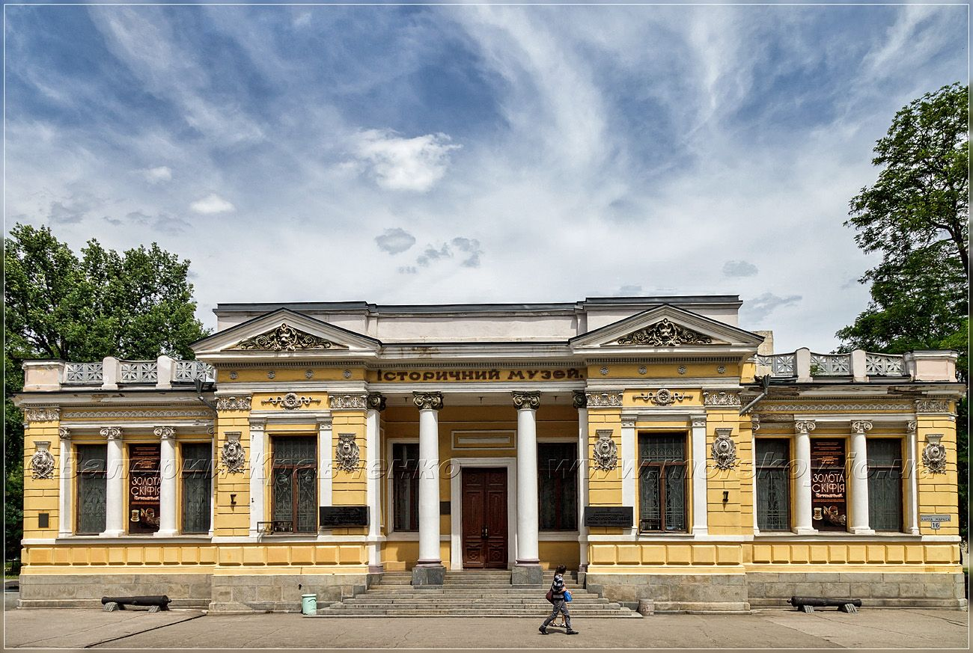

Діорама «Битва за Дніпро»
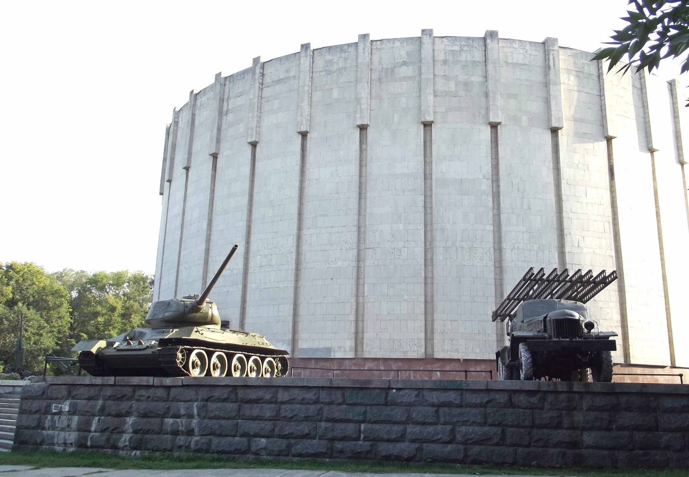
Додаток Л
«Український будинок» В. Хреннікова 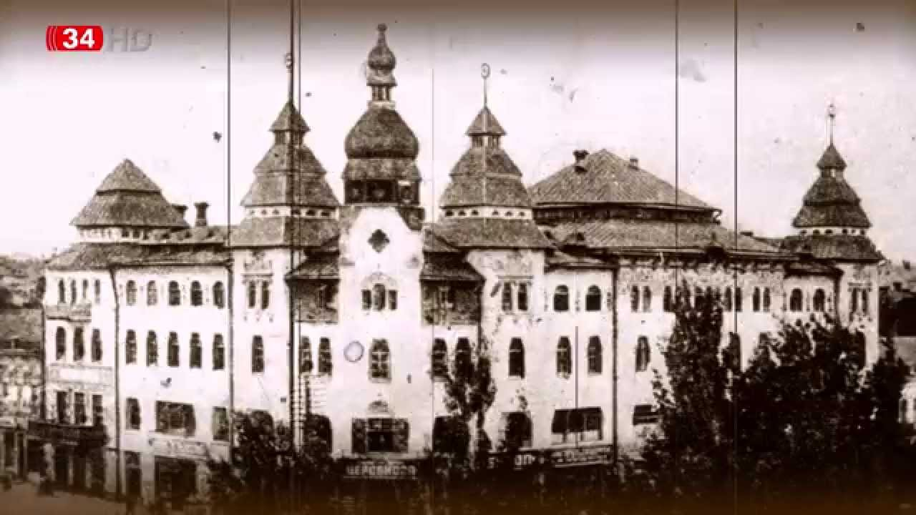

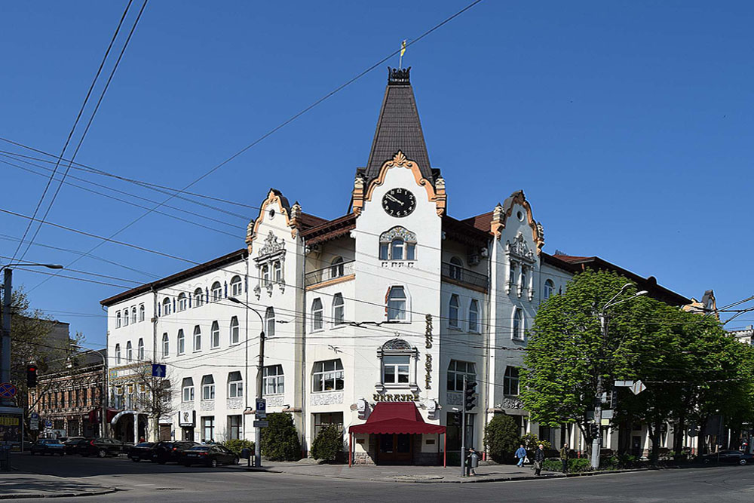

Додаток М
Англійський клуб – Будинок губернатора
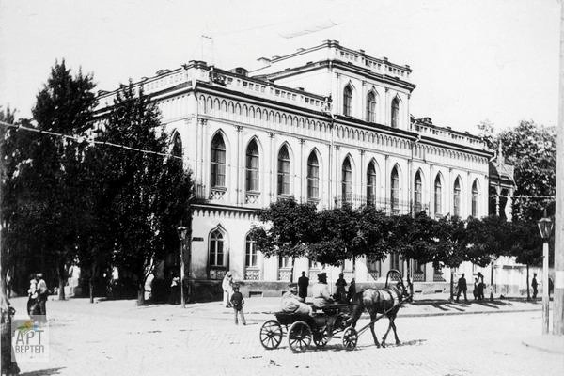

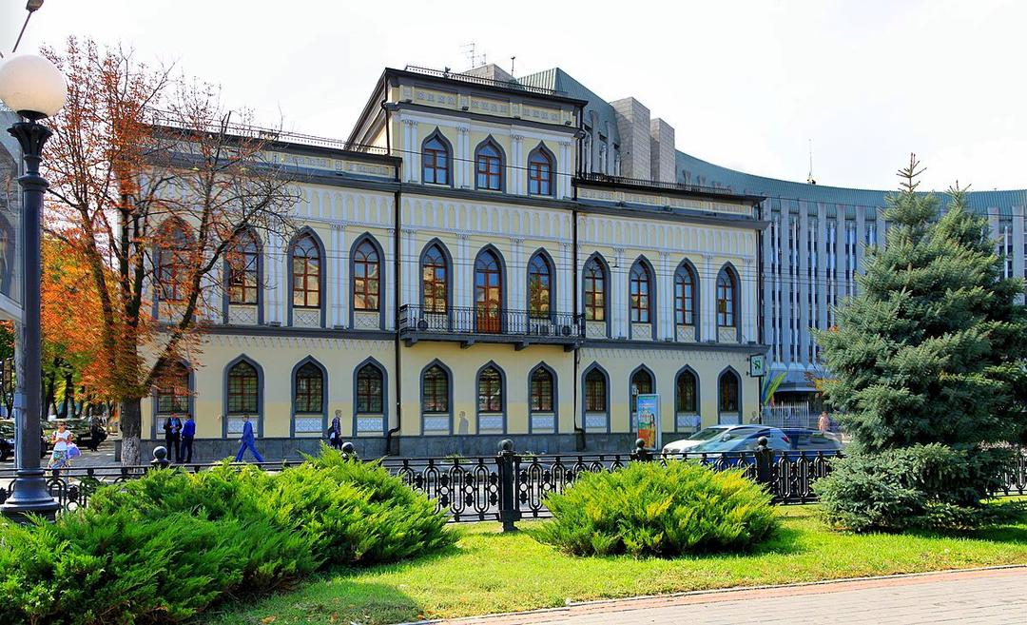

Додаток Н
Центр «Менора»
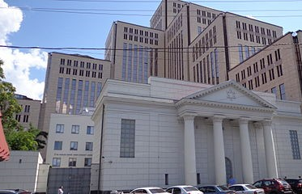

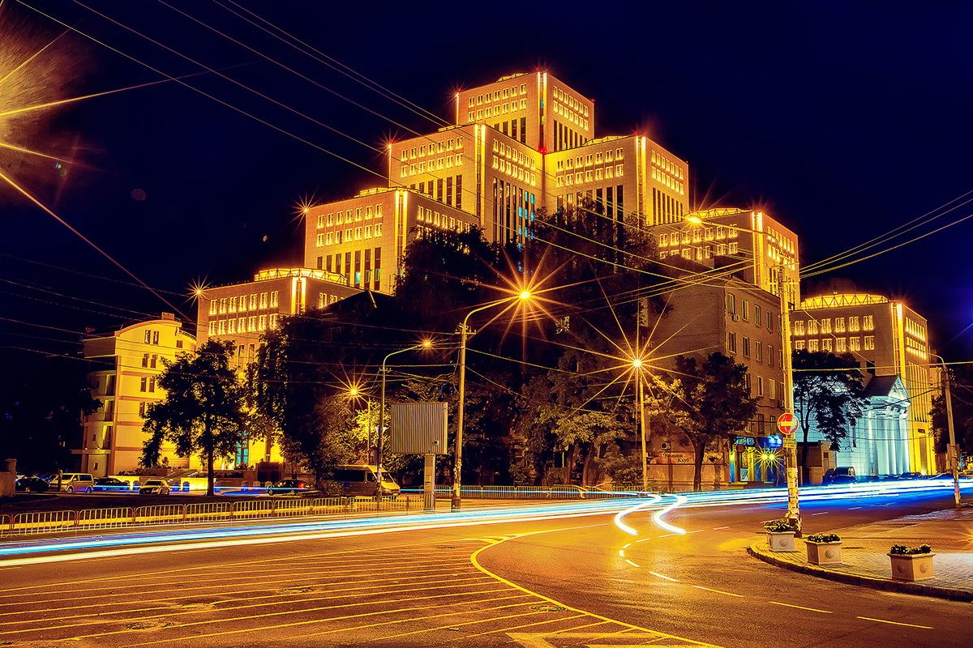

Додаток П
Музей «Громадянський подвиг Дніпропетровщини у подіях АТО»
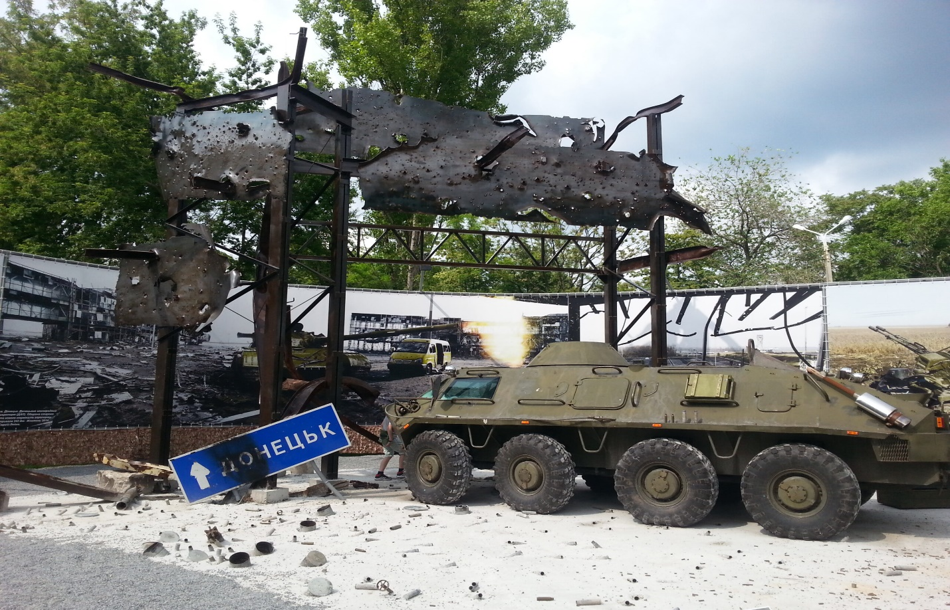
Сквер Героїв
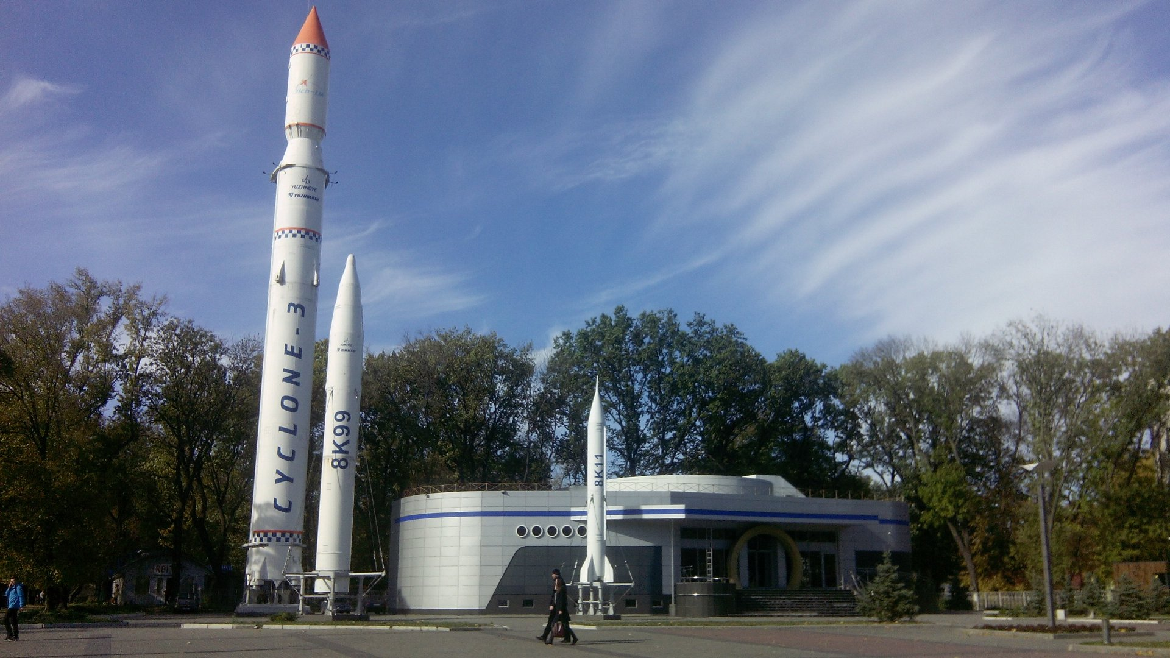

Додаток Р
Кодацька фортеця
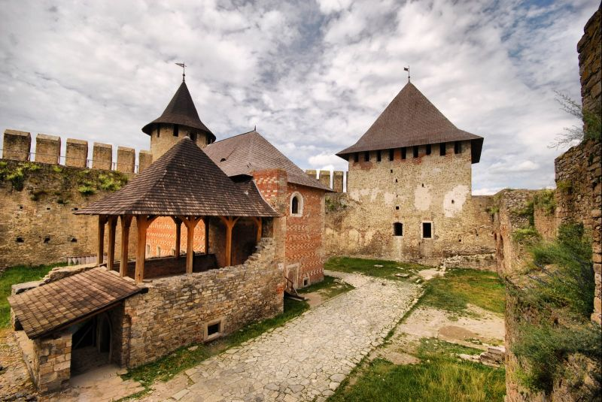
Спасо-Преображенський кафедральний собор
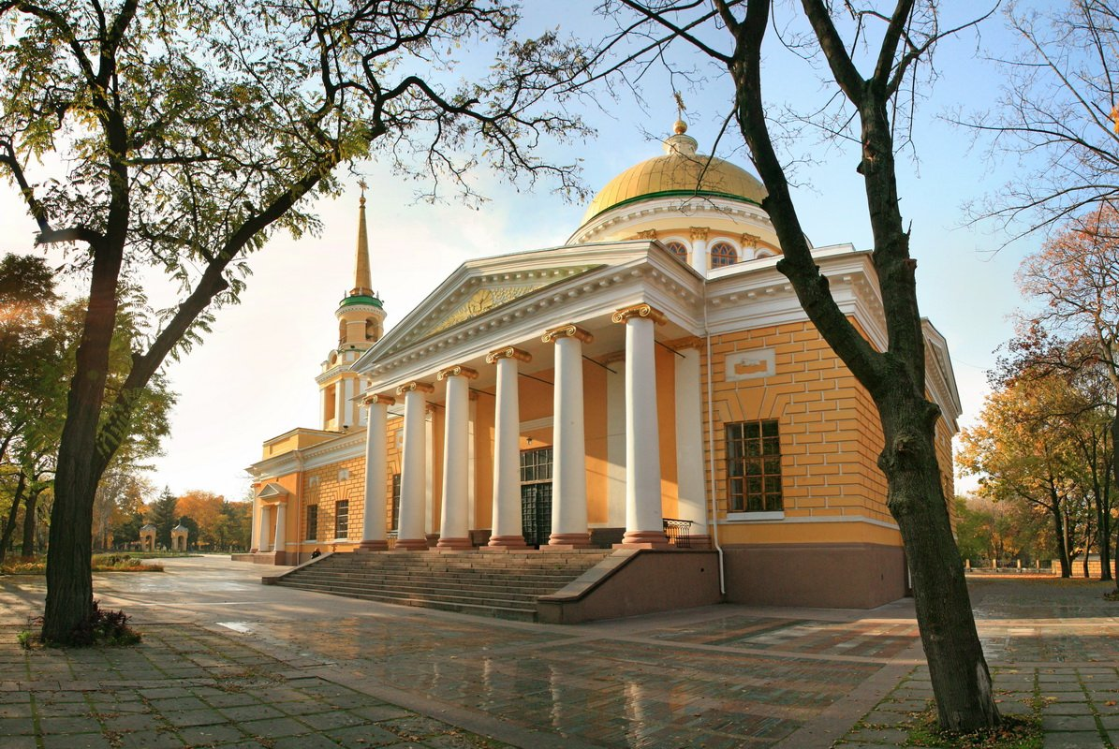

Додаток С
Набережна м. Дніпро
